聚龄仓储管理软件V5.1
用户手册

目 录
1. 系统登录 4
1.1. 工作站登陆 4
1.2. 手持设备登陆 4
2. 系统基础配置 6
2.1. 修改密码 6
2.2. 阅读和发送消息 6
2.3. 快速查询 7
2.4. 高级查询 7
3. 权限管理 9
3.1. 角色管理 9
3.2. 数据权限 9
3.3. 用户管理 9
4. 可视化面板和任务中心 11
4.1. 可视化面板 11
4.2. 任务中心 12
5. 基础资料维护 13
5.1. 货主管理 13
5.2. 供应商管理 13
5.3. 客户管理 14
5.4. 承运商管理 15
5.5. 货品 16
5.6. 库位维护 17
5.7. 工作区维护 19
5.8. 用户许可 19
6. 策略管理 21
6.1. 收货校验规则维护 21
6.2. 盘点差异调整规则维护 21
6.3. 批属性验证规则维护 21
6.4. 货品混放规则维护 22
6.5. 上架策略管理 23
6.6. 分配策略管理 24
6.7. 周转规则管理 25
7. 收货管理 27
7.1. 采购订单管理 27
7.2. ASN收货单维护 28
7.2.1. 工作站收货 30
7.2.2. RF收货 31
7.3. 上架 32
7.3.1. 工作站上架 32
7.3.2. RF上架 33
8. 出货管理 35
8.1. 销售订单管理 35
8.2. 出库订单管理 36
8.3. 订单分配 37
8.4. 拣货 38
8.4.1. 工作站拣货 38
8.4.2. RF拣货 38
8.5. 发货 40
8.6. 拣货信息管理 40
8.7. 波次管理 41
9. 库存管理 44
9.1. 库存查询 44
9.1.1. 工作站库存查询 44
9.1.2. RF库存查询 44
9.2. 库存交易查询 45
9.3. 库存调整 46
9.3.1. 工作站库存调整 46
9.3.2. RF库存调整 47
9.4. 库存移动 48
9.4.1. 工作站库存移动 48
9.4.2. RF库存移动 49
9.5. 移动计划 51
9.6. 盘点 52
9.6.1. 盘点计划 52
9.6.2. 盘点执行 53
9.6.3. RF任务盘点 54
9.6.4. RF按库批，库位，LPN盘点盘点 55
9.6.5. RF根据库位和货品盘点 56
9.7. 库存内部转移 57
10. 报表/标签 59
10.1. 报表管理 59

- 系统登录
  - 工作站登陆
用户进入系统登录界面，首先输入用户名，然后输入密码和验证码，完成后点击“登录”按钮进入系统
登录界面如下：
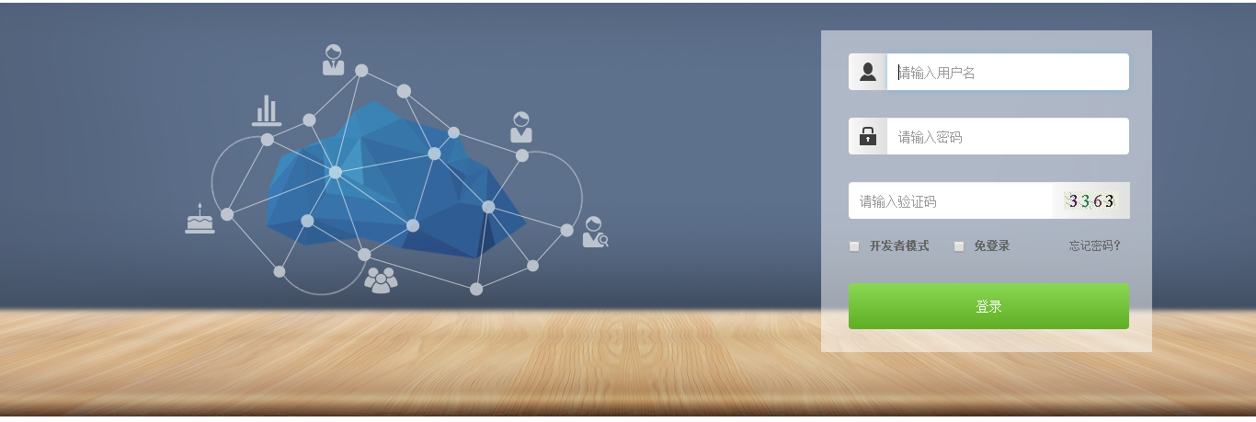
  - 手持设备登陆
用户在手持设备上打开程序进入初始化界面。
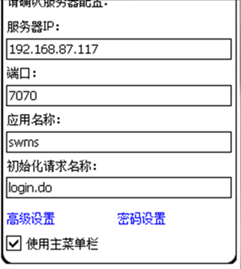

输入服务器相关信息后，进入登陆界面，在该页面选择仓库并录入用户名和密码后即可登陆。
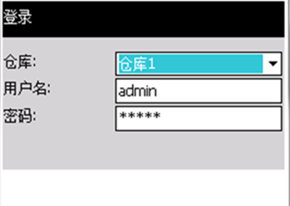

- 系统基础配置
  - 修改密码
用户登录后，可以根据自身需要，选择“修改密码”功能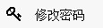，进行密码修改。
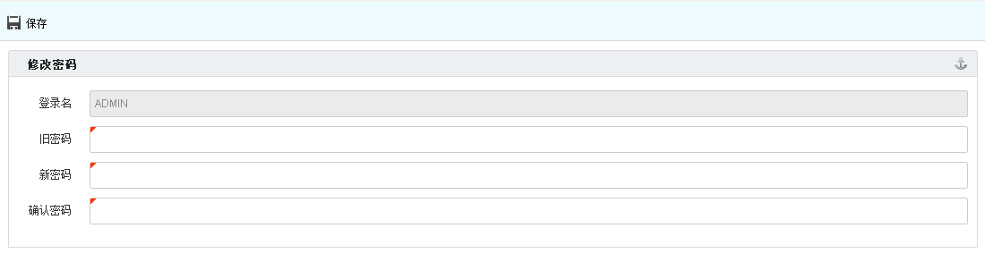
  - 阅读和发送消息
通过点击“消息”按钮，用户可以阅读群发或发送给自己的消息
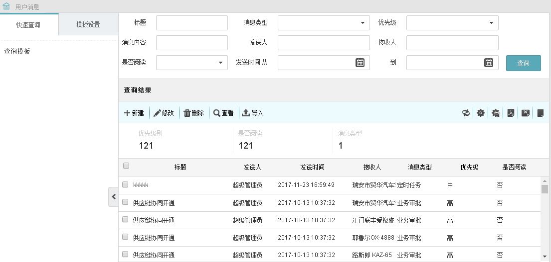
而通过“新建消息”按钮，用户则可以给其他用户发送信息
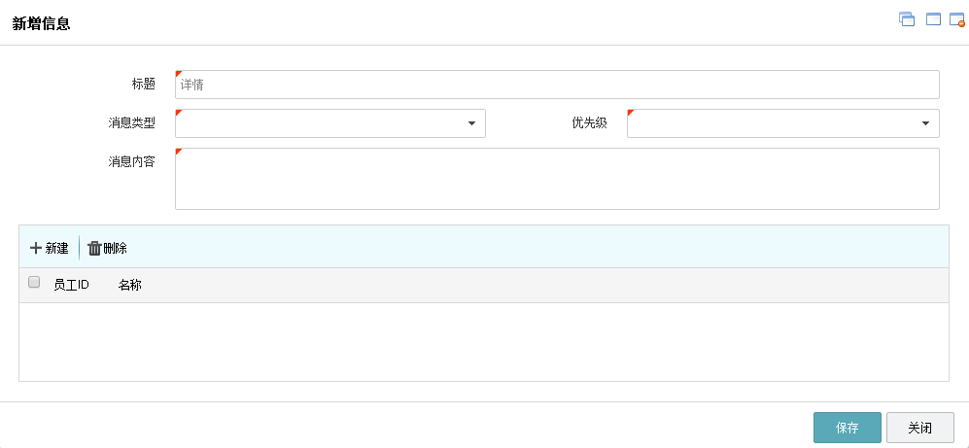
  - 快速查询
系统提供了快速查询工具，通过选择订单类型，并输入相应订单号，用户即可快速打开相应订单。
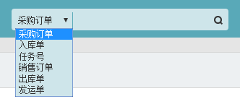
  - 高级查询
系统针对每个查询页面都提供了高级查询功能，用户可以根据自身需要设置不同的查询模块并灵活进行选择。
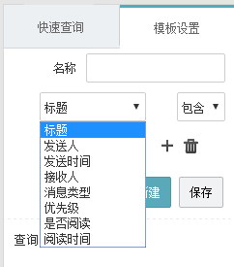
在“高级查询”页签，用户可设置不同的查询条件，保存后即可在快速查询中进行查询操作。
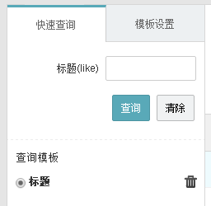

- 权限管理
  - 角色管理
用户可以根据实际工种建立不同的角色，不同的角色可以关联不同的权限组，从而获得不同的权限，通过“系统管理->角色维护”即可进行配置
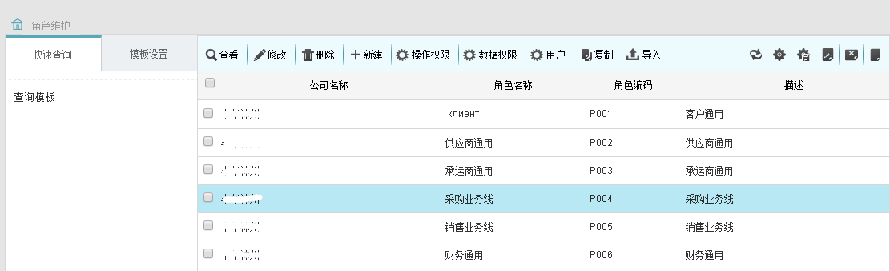
  - 数据权限
除了功能上的权限外，系统还可以为不同职务的用户设置数据权限，不同职务级别的用户可以看到不同范围的数据信息，通过“系统管理->数据权限”即可进行配置。
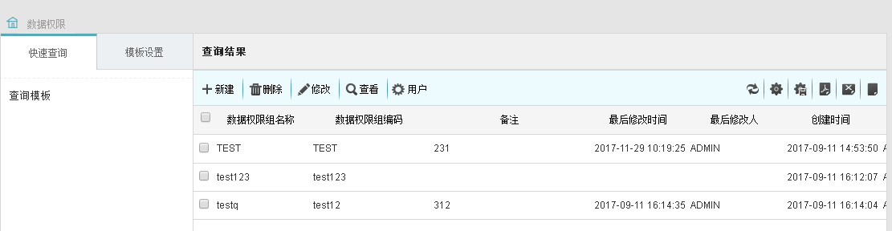
  - 用户管理
用户管理主要负责登陆系统的账号管理，包括用户名密码等，同时每个用户可以拥有一个或多个角色，并通过角色获取不同权限，从而获得菜单或者按钮的操作权利。
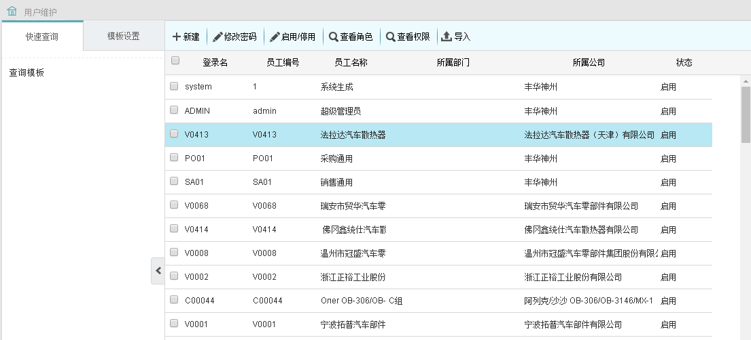

- 可视化面板和任务中心
  - 可视化面板
用户登录后，可直观的查看各类统计数据，包括系统消息、作业流程、待办任务、订单状态等。
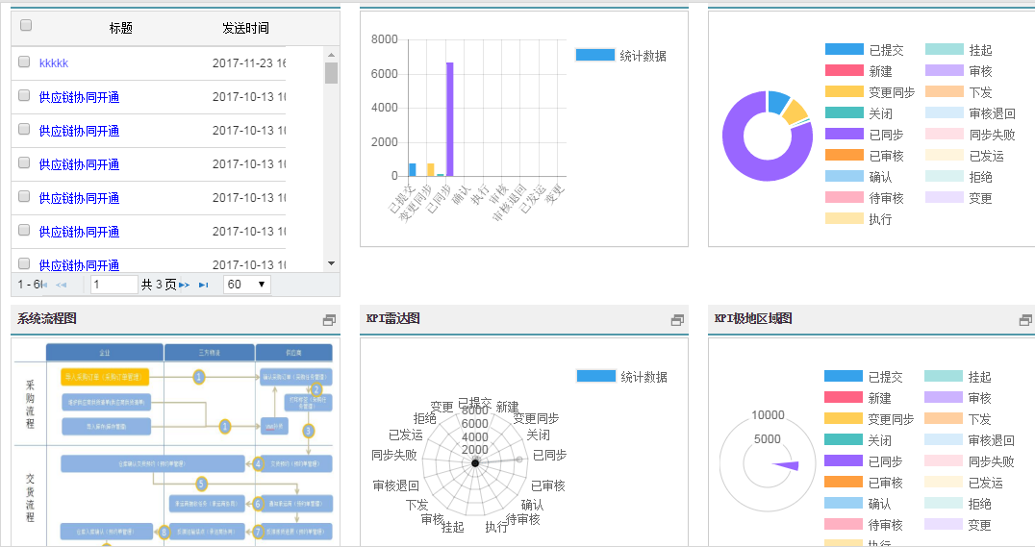

同时，通过“自定义”功能，用户亦可增加，减少或调整希望展示的面板数据
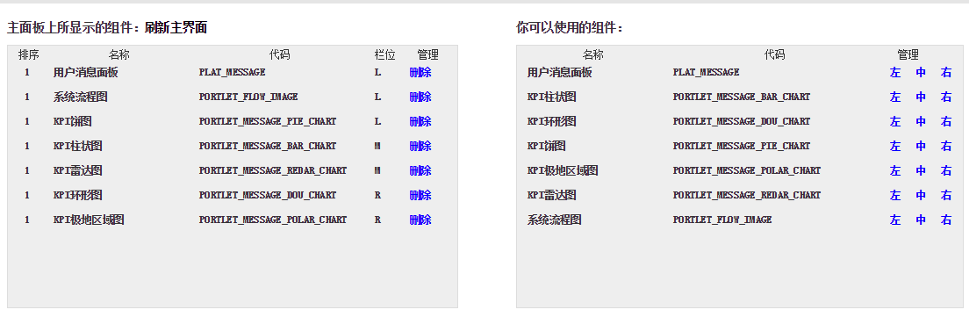
  - 任务中心
选择“任务中心->任务管理”菜单，用户可以总览所有的任务信息。
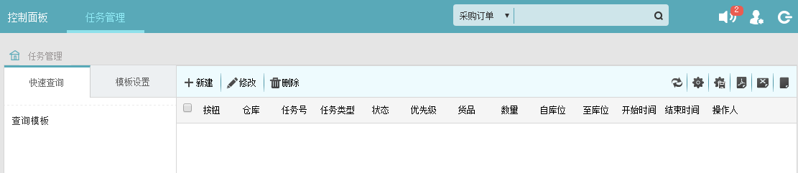
同时，对应特定的任务，也可以进行关闭、执行、取消，分派等不同操作。
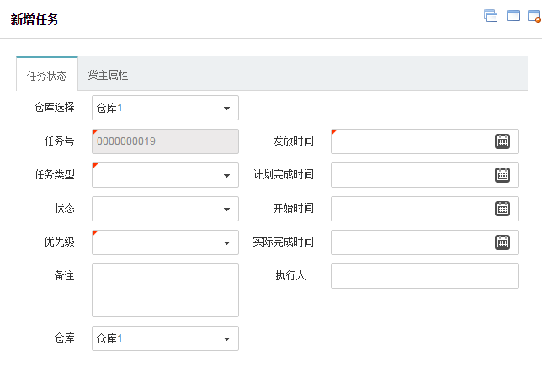

- 基础资料维护
在使用进行仓库管理前，需要对通用的基础资料，如货品、货主、供应商、客户等进行统一的维护及配置，包括基础信息及对应的仓库管理策略等。同时，对仓库级的物理结构，如库区，库位等也需要在系统汇总进行维护和配置。
  - 货主管理
进入“基础数据->货主管理”，点击“新建”即可录入货主信息
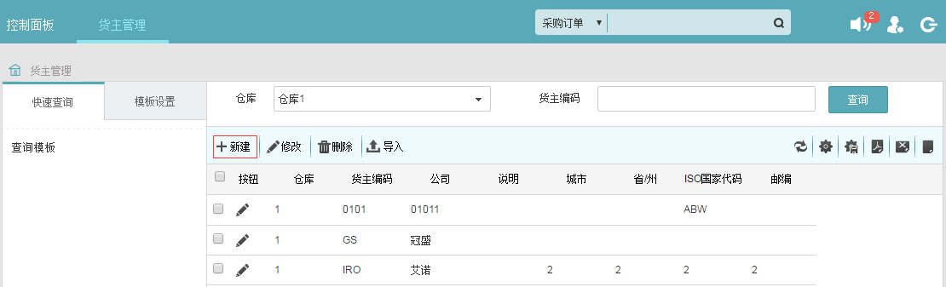
录入货主编号、公司等必输信息后，点击“保存”即可保存货主信息。
其它信息，如地址，说明等则根据用户实际需要选择性录入。
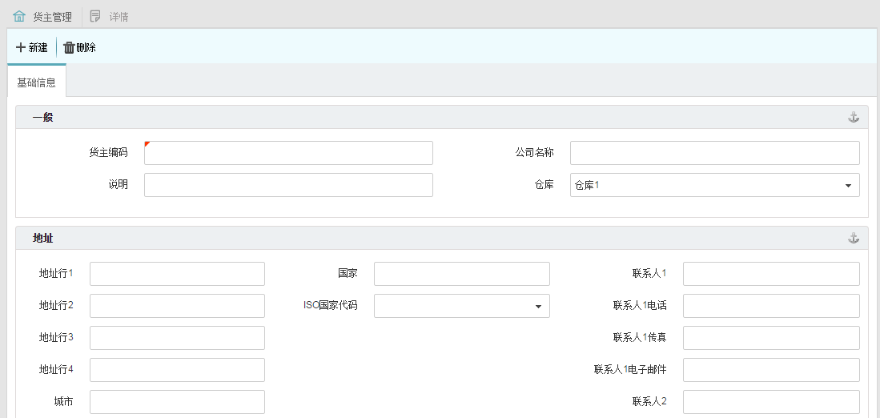
  - 供应商管理
进入“基础数据->供应商管理”,点击“新建”即可录入供应商信息
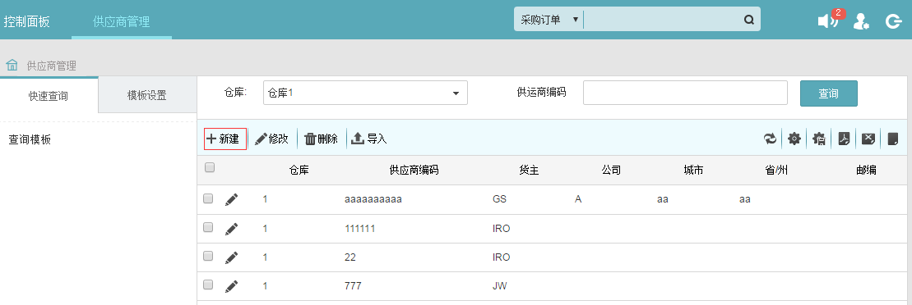
选择仓库，货主，录入供应商编码、公司名称等必输信息后，点击“保存”即可保存供应商信息。其它信息，如地址等则根据用户实际需要选择性录入。
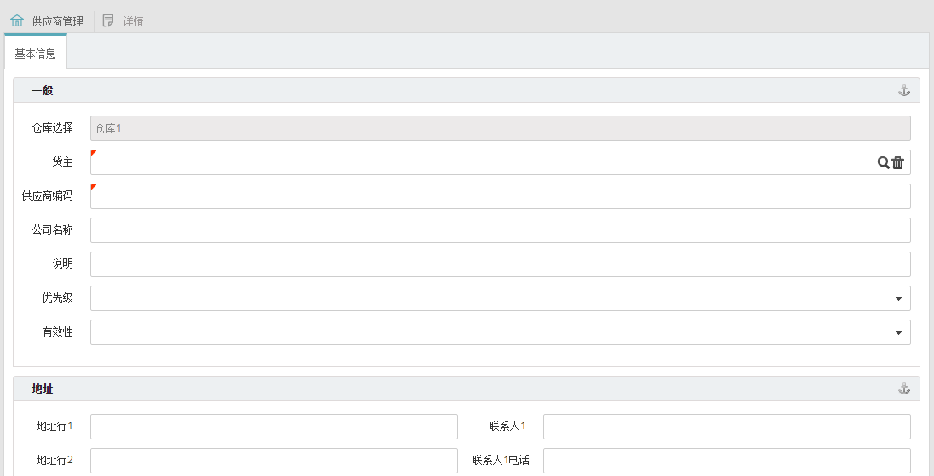
  - 客户管理
进入“基础数据->客户管理”,点击“新建”即可录入客户信息
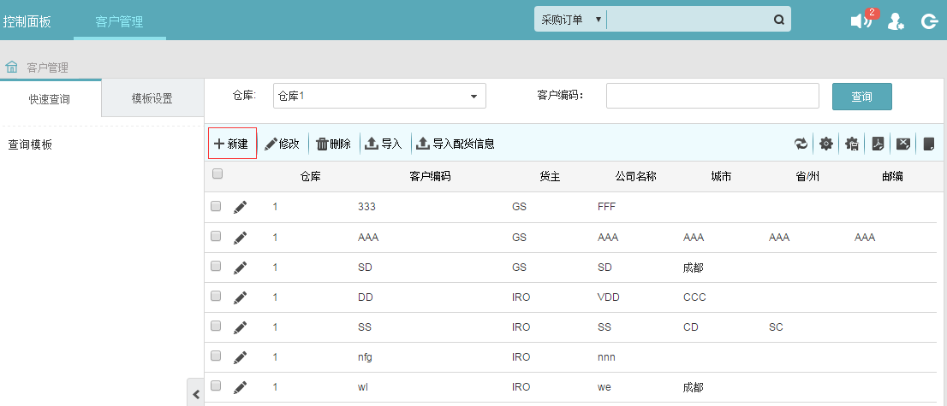
选择仓库，货主，录入客户编码、公司名称等必输信息后，点击“保存”即可保存考核信息。
其它信息，如地址等则根据用户实际需要选择性录入。
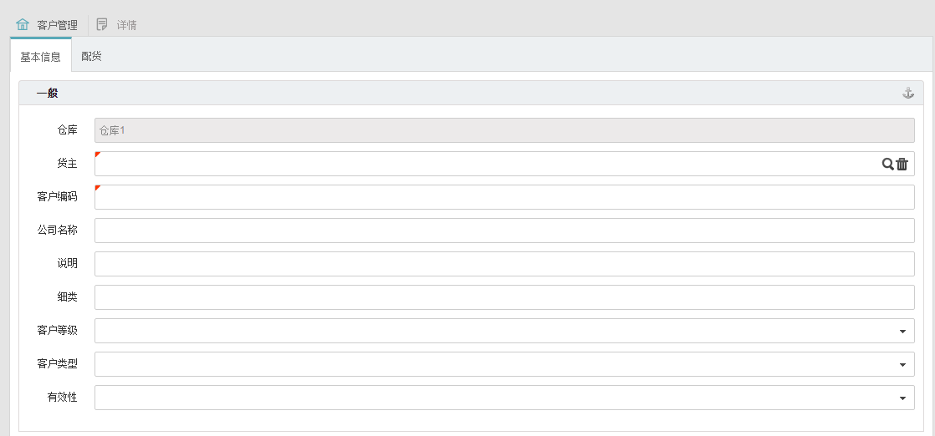
  - 承运商管理
进入“基础数据->承运商管理”,点击“新建”即可录入承运商信息
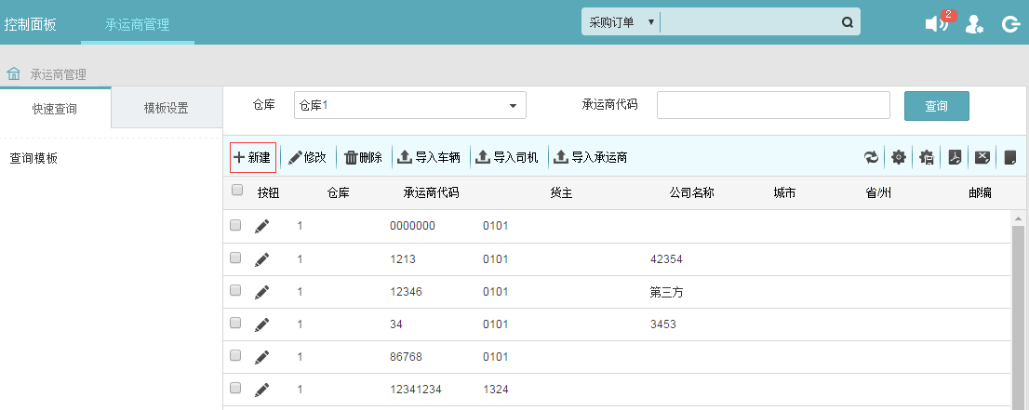
选择仓库，货主，录入承运商编码、公司明细等必输信息后，点击“保存”即可保存承运商信息。其它信息，如地址等则根据用户实际需要选择性录入。
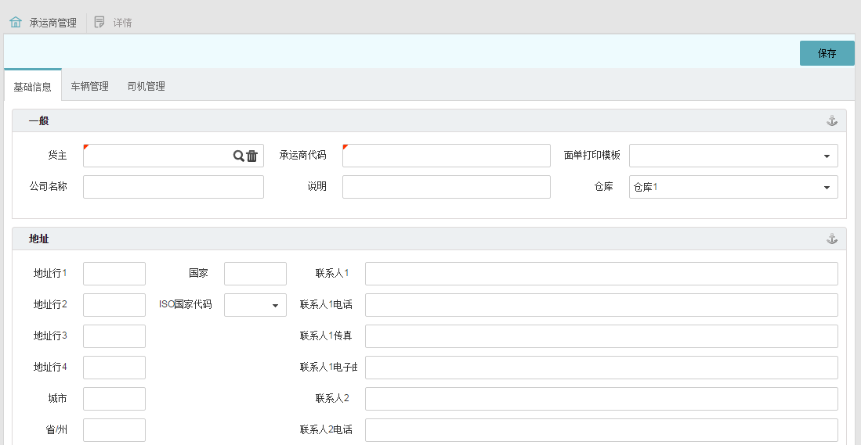
  - 货品
进入“基础数据->货品管理”,点击“新建”即可维护货品信息
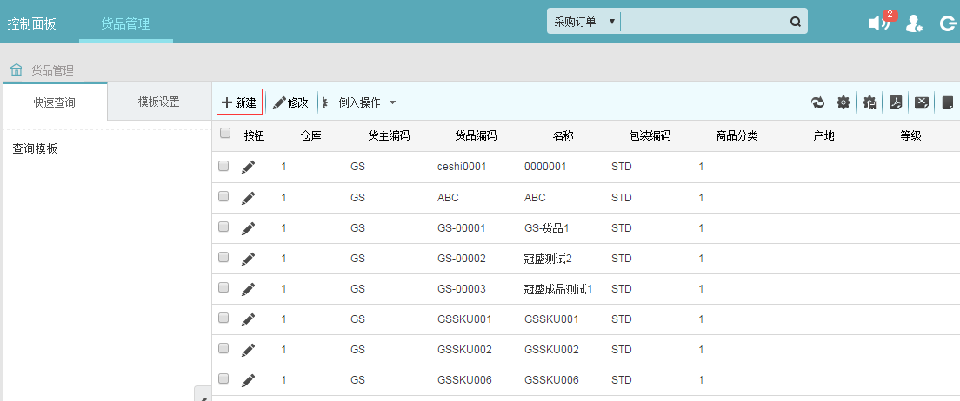
选择仓库，货主，录入货品编号、说明等比输信息后，点击“保存”即可保存货品信息，其它信息如包装、商品分类、存储条件，产地、规格等则根据实际情况进行录入
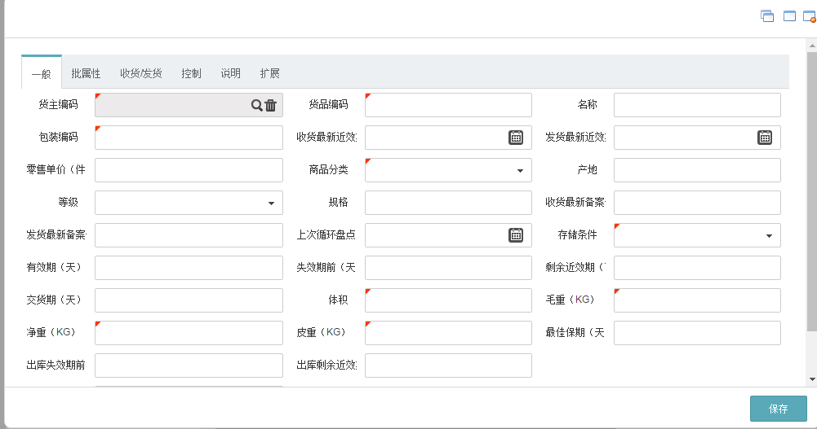
  - 库位维护
用户需要维护仓库特定的基础信息。其中最为重要的是库位维护，通过配置它可以将仓库的物理特征映射成系统的数据。
进入“配置管理->库位管理”，即可以对仓库物理划分进行设置
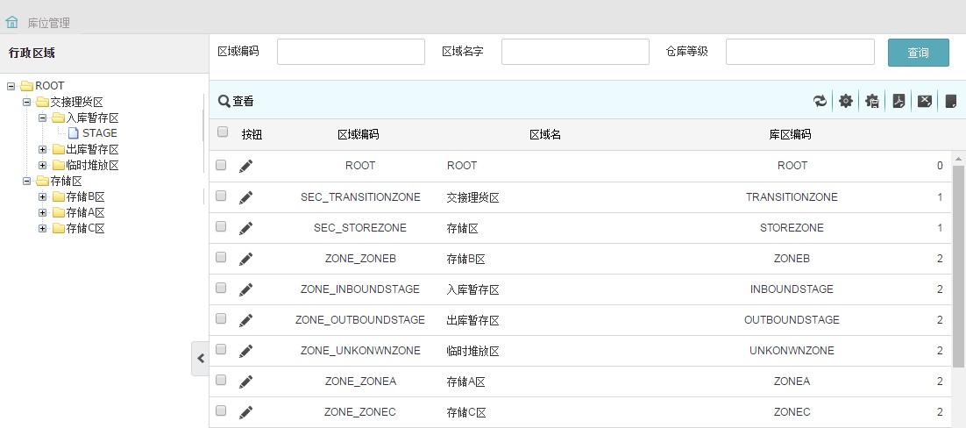
仓库从物理上可以划分为区段、区、库位几个层次，一个区段下面可以包含一到多个区，而一个区下面可以包含一到多个库位，页面左边为区段和区的层次结构图。
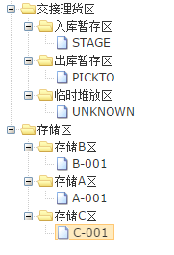
用户可以通过“新建区段”和“编辑区段”来建立新的区段。当选择某个区段后，系统在右侧列表中可以展示出该区段下的所有区
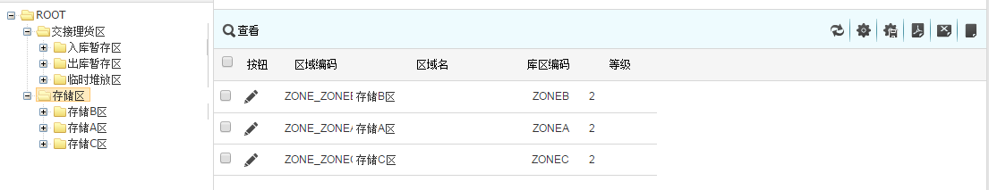
用户在左侧列表中选择某个区后，系统在右侧列表中将展示出该区下的所有库位
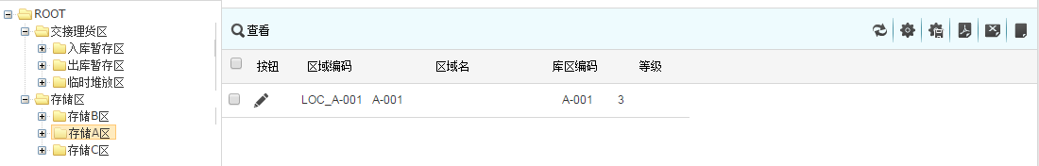
此时，可以通过“新建库位”或编辑按钮对库位信息进行维护
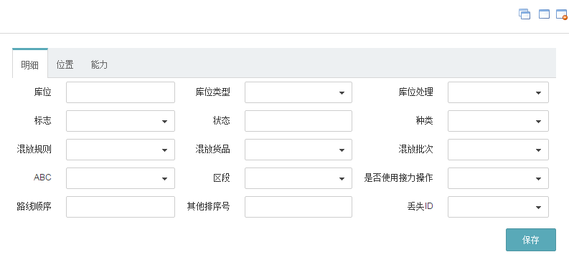
  - 工作区维护
工作区是指工人作业的区域，可以包含一个或多个物理区，通过“配置管理->工作区维护”即可设置工作区。
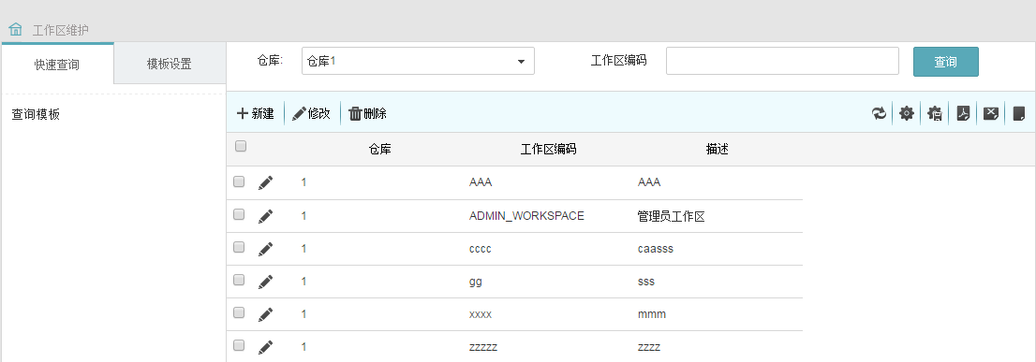
点击“新建”按钮可以建立新的工作区，系统会列出所有的物理区数据，用户可根据实际情况选择该工作区所包含的区的范围。
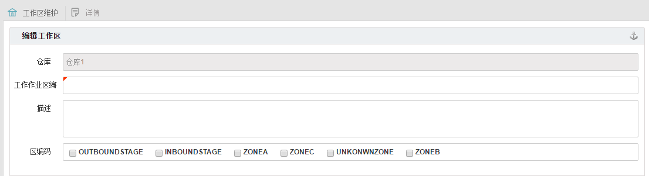
  - 用户许可
用户许可是指工人在仓库做可以作业的权限，即他可以在什么范围内（工作区）做什么样的操作（收货、上架、拣货等）。选择“配置管理->用户许可”即可设置工人的工作权限。
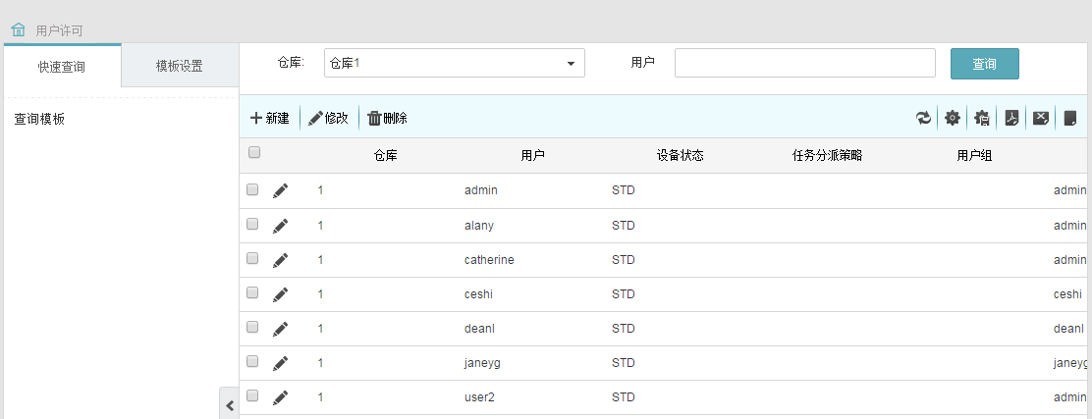
点击“新建”或“编辑”按钮，用户可以对用户许可信息进行维护
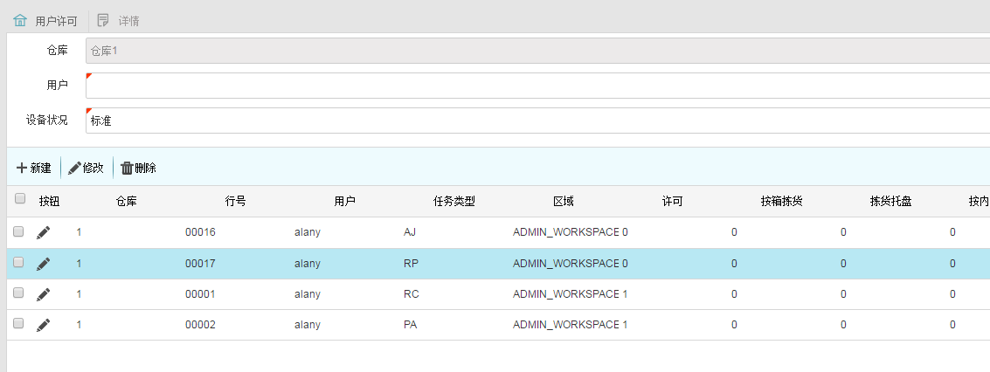
在每一条明细中，用户可以对该工人在什么样的作业范围具有什么样的作业权限进行设置。
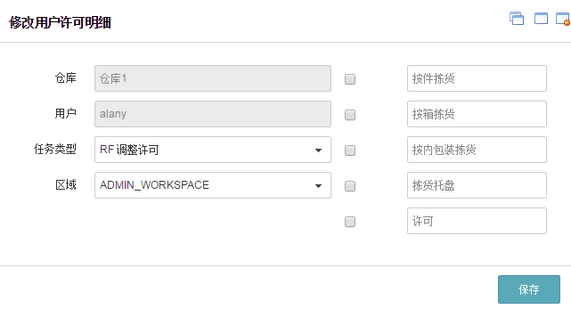

- 策略管理
  - 收货校验规则维护
收货校验规则是指在收货时需要进行的验证的配置，选择“策略管理->收货校验规则维护”即可设置不同的的规则
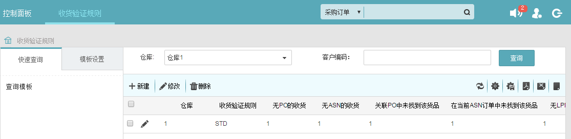
点击“新建”或“编辑”按钮，就可以对收货验证规则数据进行维护。
  - 盘点差异调整规则维护
盘点差异调整规则是指在出现盘点差异时，系统进行库存调整的规则，选择“策略管理->盘点差异调整规则维护”即可设置不同的的规则。
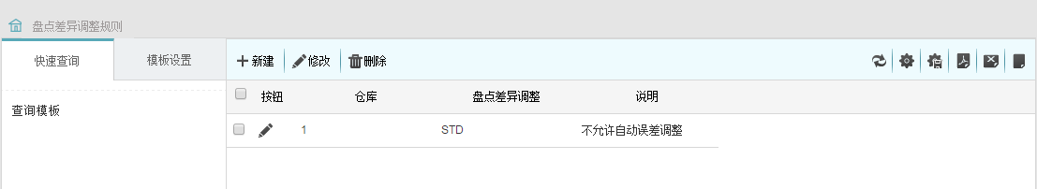
点击“新建”或“编辑”按钮，就可以对盘点差异调整规则数据进行维护
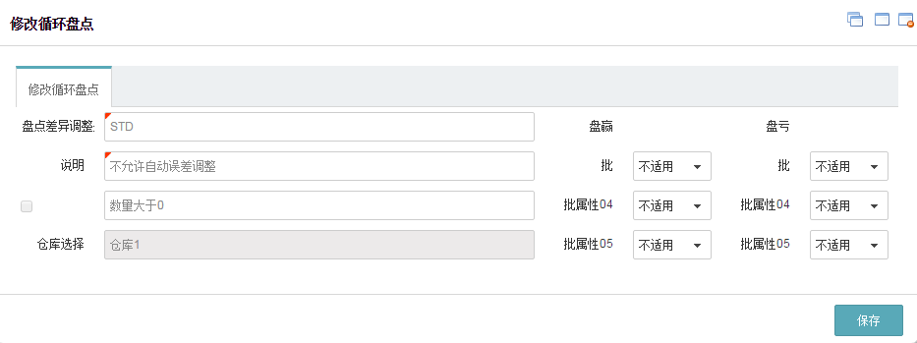
  - 批属性验证规则维护
批属性验证规则是指在收货时对货品批次信息进行验证的规则设置，选择“策略管理->批属性验证规则维护”即可设置不同的的规则
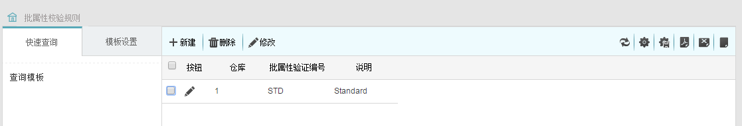
点击“新建”或“编辑”按钮，就可以对批属性验证规则数据进行维护
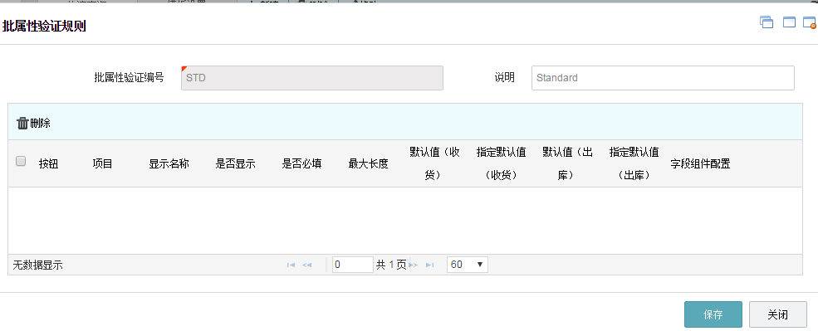
  - 货品混放规则维护
货品混放规则是指货品在库位上进行存放时的规则，包括是否可以混货品，混批次等，选择“策略管理->货品混放规则维护”即可设置不同的的规则
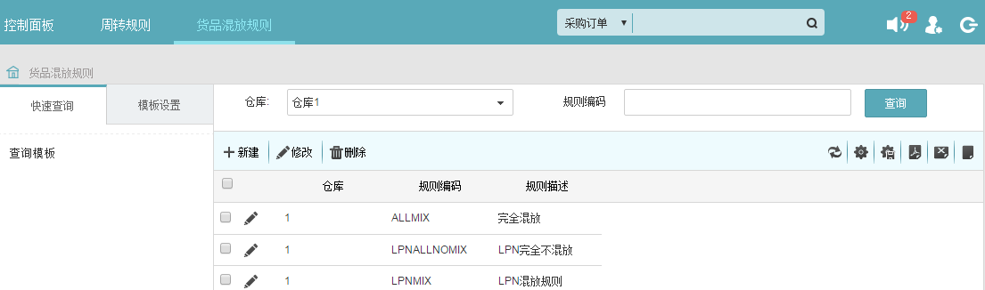
点击“新建”或“编辑”按钮，就可以对批属性验证规则数据进行维护
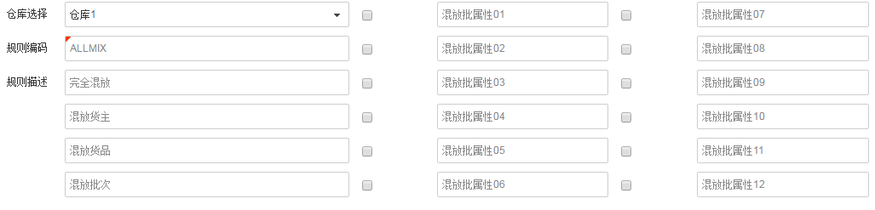
  - 上架策略管理
上架策略是在完成收货后货品进行上架时计算上架库位的规则，系统提供了不同的上架规则，用户可以根据实际情况针对不同的货品设置不同的上架策略。选择“策略管理->上架策略管理”即可设置不同的上架策略
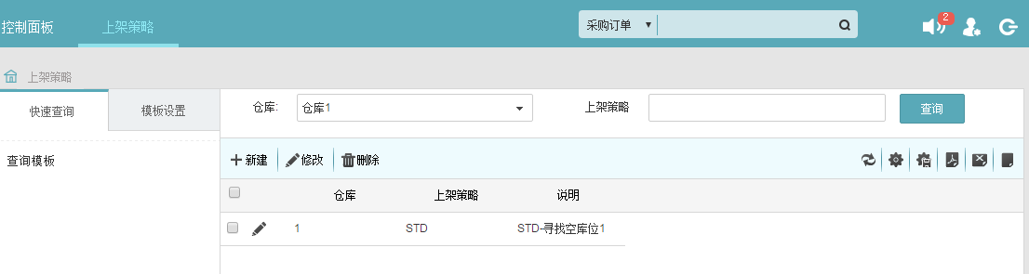
点击“新建”或“编辑”按钮，就可以对上架策略数据进行维护
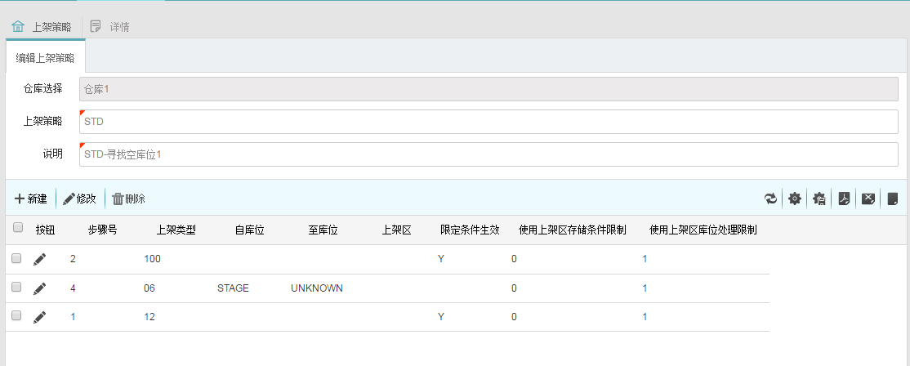
维护策略明细
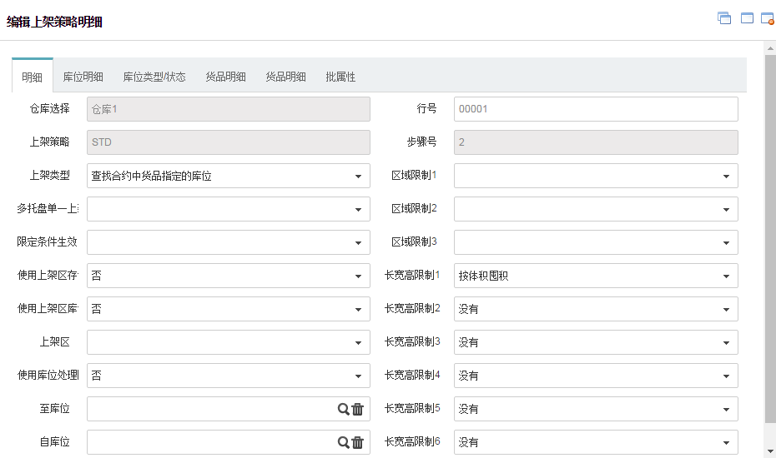
  - 分配策略管理
分配策略是出库过程中计算拣货位的策略，系统提供了不同的分配规则，用户可以根据实际情况针对不同的货品设置不同的分配策略。选择“策略管理->分配策略”即可设置不同的分配策略
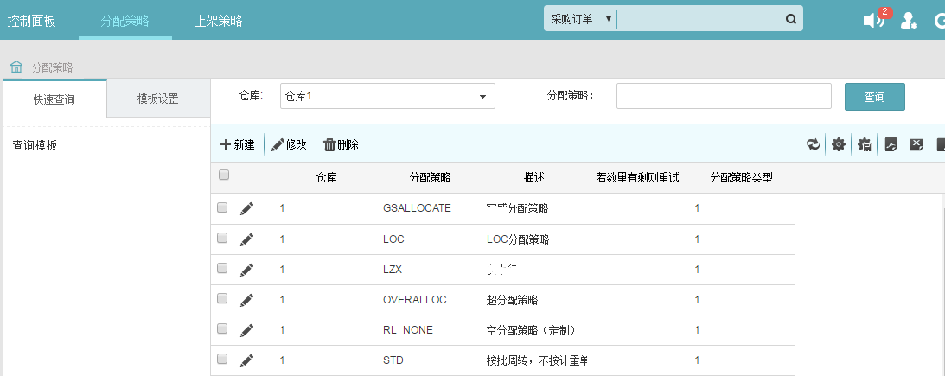
点击“新建”或“编辑”按钮，就可以对分配策略数据进行维护
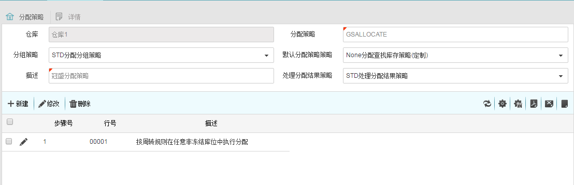
维护策略明细
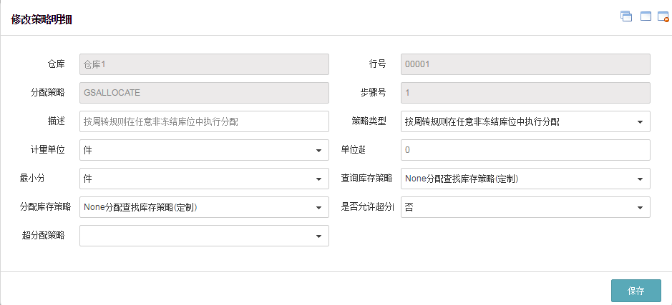
  - 周转规则管理
周转规则是货品出库过程中按不同维度进行先进先出或后进先出的策略，系统提供了不同的周转规则，用户可以根据实际情况针对不同的货品设置不同的周转策略。选择“策略管理->周转规则”即可设置不同的规则
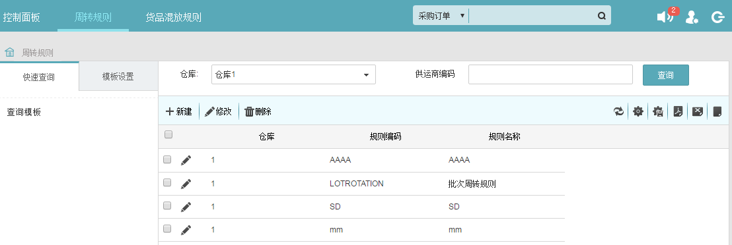
点击“新建”或“编辑”按钮，就可以对周转规则数据进行维护
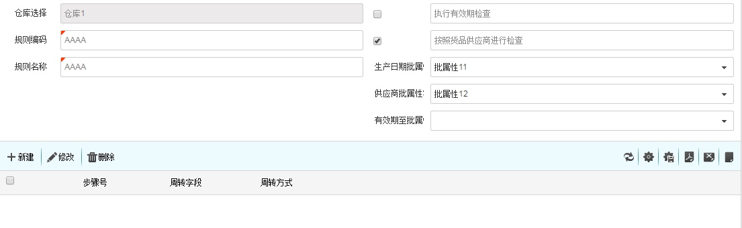
维护规则明细
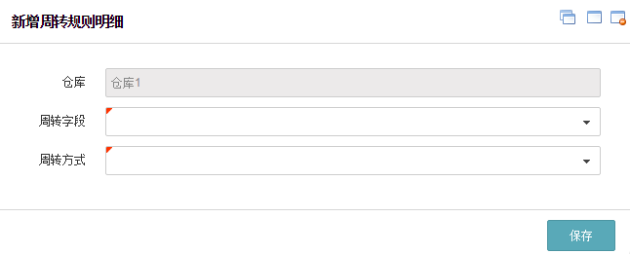

- 收货管理
  - 采购订单管理
选择“收货管理->采购订单管理”即可进入采购订单管理界面
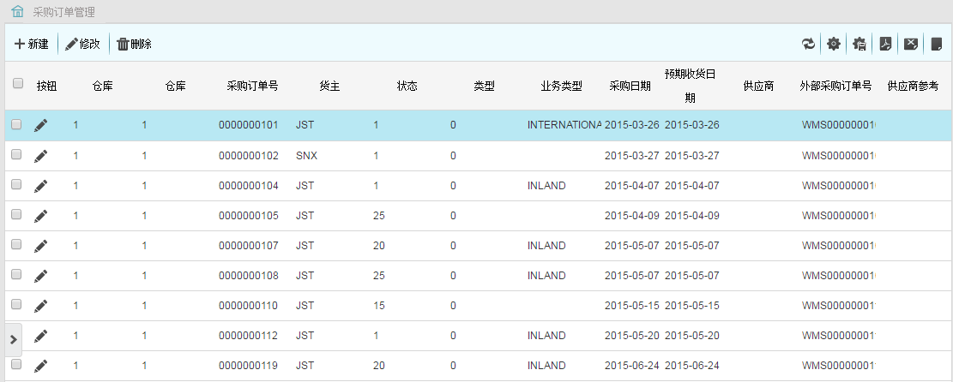
点击“新建”或“编辑”按钮，即可对采购订单数据进行维护。 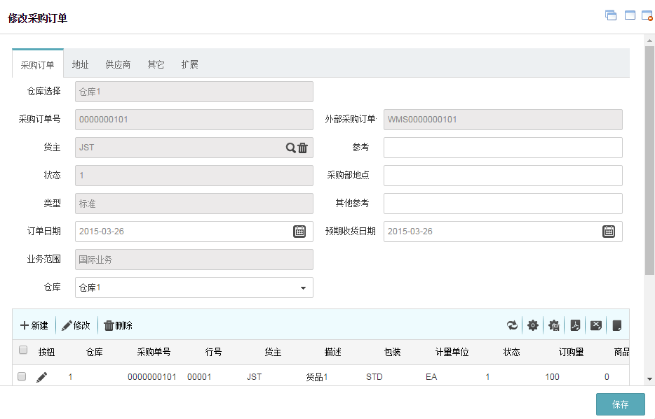
在编辑页面，可以对订单明细进行维护，点击“新建”或“编辑”按钮即可对订单明细信息进行维护。
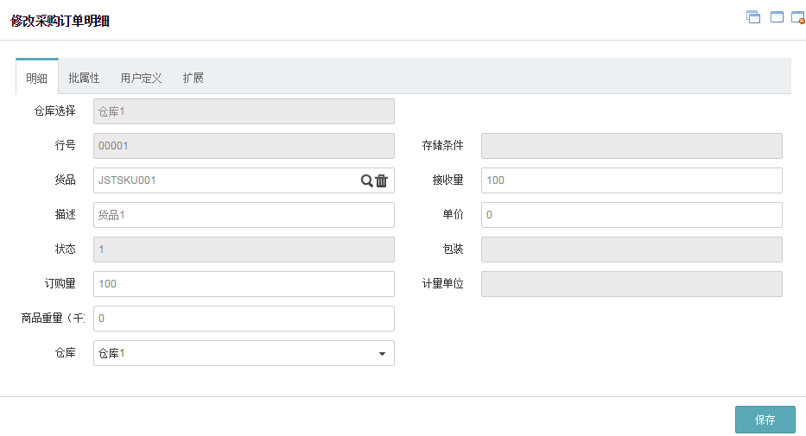
查验单据无误后，可点击“审核”按钮对订单进行审核，审核后不能再对单据进行修改，只有审核通过的采购订单才能进行后续的入库处理。对于还未进行入库操作的订单可以进行“取消审核”的操作。
  - ASN收货单维护
选择“收货管理->ASN收货管理”即可进入ASN收货单管理界面。
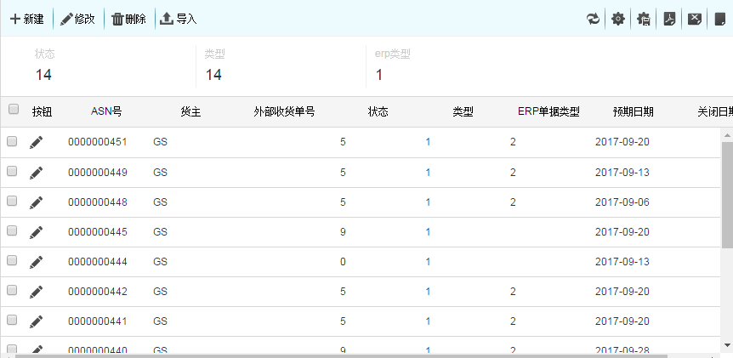
在管理界面，用户可以从不同维度，如状态，类型等查看当前订单的统计信息。
饼状图：
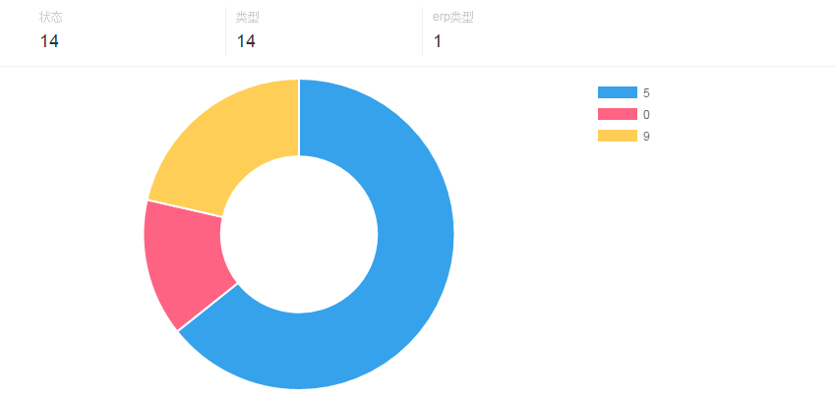
柱状图：
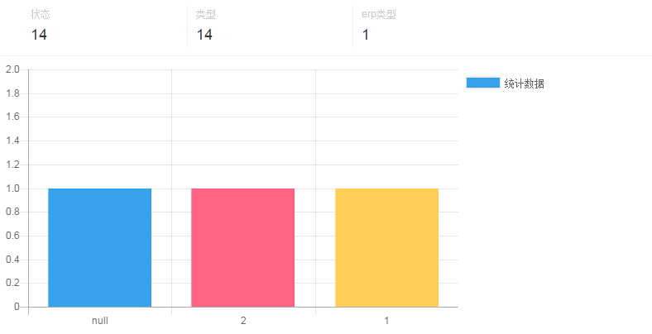
点击“新建”或“编辑”按钮，即可对ASN收货单数据进行维护。
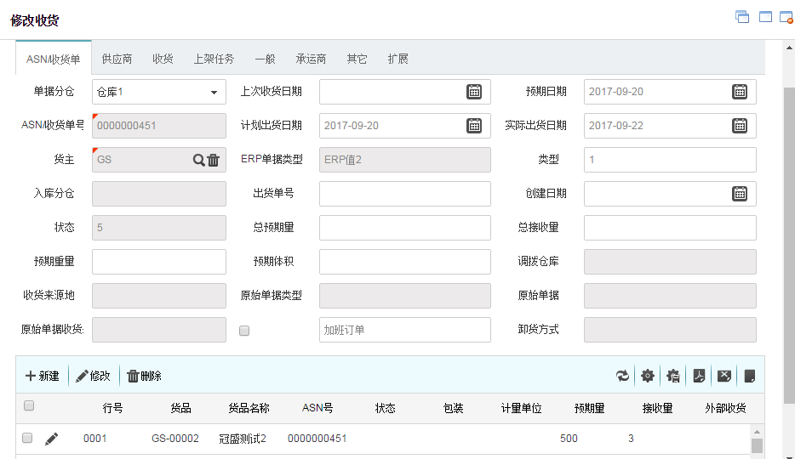
在编辑页面，可以对订单明细进行维护，点击“新建”或“编辑”按钮即可对订单明细信息进行维护。
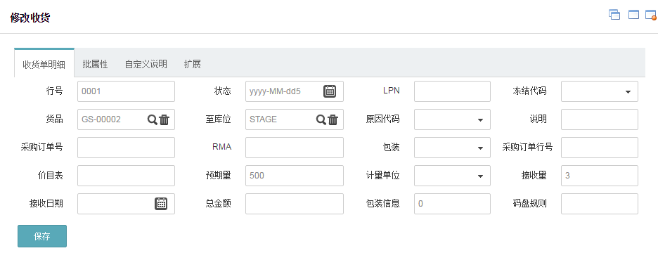
    - 工作站收货
在ASN列表中，选择要收货的ASN订单，点击“编辑”按钮进入订单明细。
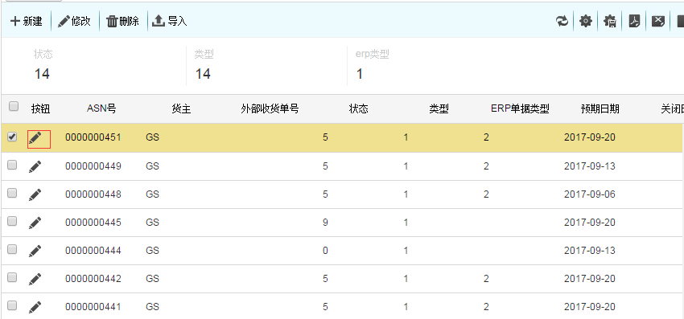
选择订单明细，填写实际收货量
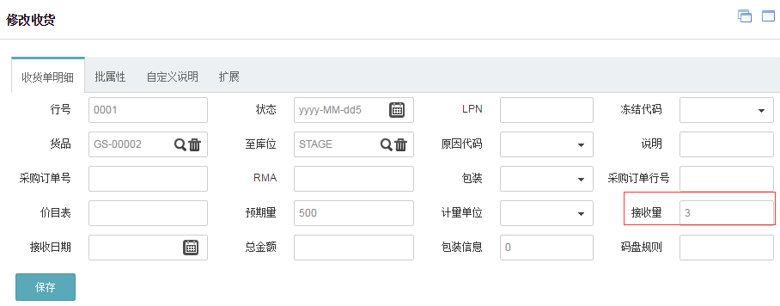
如无异常，系统提示接收成功，并更新库存。
    - RF收货
在手持登录设备后，选择“收货”菜单。
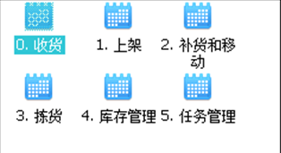
系统提供4种收货方式：ASN收货、ASN/采购单收货、新ASN收货、无ASN收货，用户更根据实际情况选择适合的收货方式。
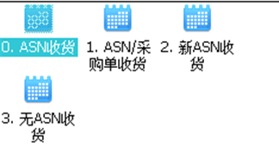
选择“ASN收货”，进入收货界面。
扫描ASN单号条码或手工输入ASN号，回车后页面显示该ASN的品种数量等信息，修改数量为实际收货数量回车后扫描或输入收货库位，点击“确认”按钮完成收货。
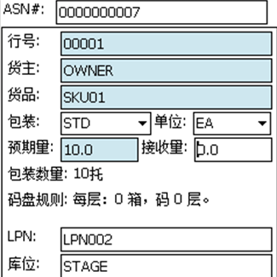
继续其它订单明细的收货操作，待所有数量收货完成后，收货确认，完成整个ASN的收货。
  - 上架
    - 工作站上架
选择已完成收货的ASN订单，点击“生成上架”。
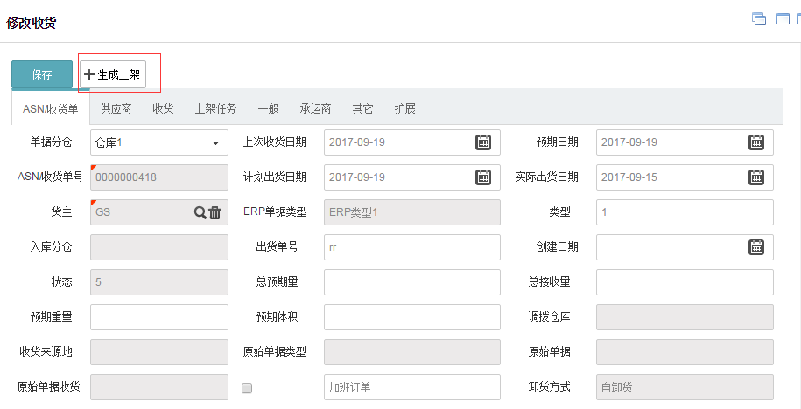
系统根据上架策略计算上架库位并提示生成上架任务。
点击“上架任务”TAB页，可查看当前ASN订单的上架明细。
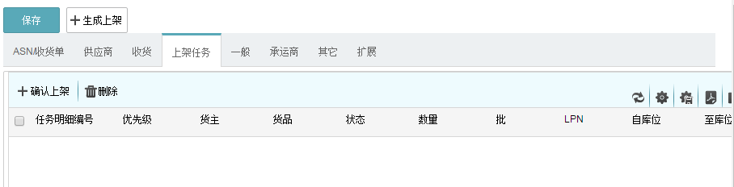
用户可接受推荐的库位也可以可修改上架货位，点击“确认上架”按钮后，库存转移到“至库位”。
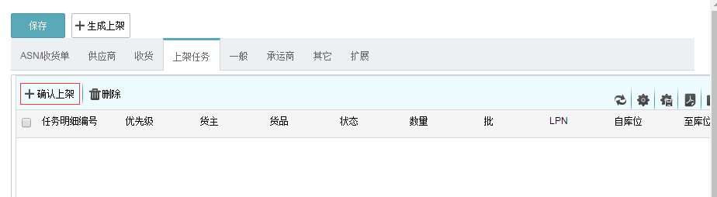
    - RF上架
在主菜单中，选择“上架”功能，系统提供3种上架方式：标准LPN上架、多托盘上架、LPN-任意库位。
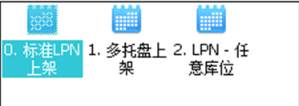
选择“标准LPN上架”，扫描LPN条码或手工输入LPN号，回车后页面显示此LPN对应的货品、数量、上架库位等信息。
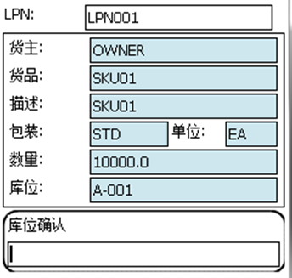
将货品存放到系统指定的库位，然后在库位确认中，扫描库位条码或手工输入指定库位的编号，点击“确认”，上架操作完成，库存从收货月台转移到仓库库存中。
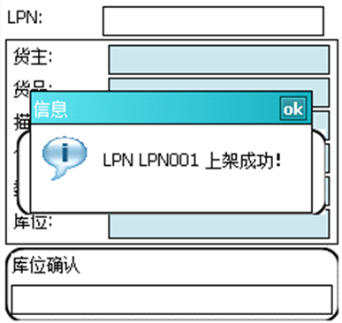
- 出货管理
  - 销售订单管理
选择“出货管理->销售订单管理”即可进入销售订单管理界面
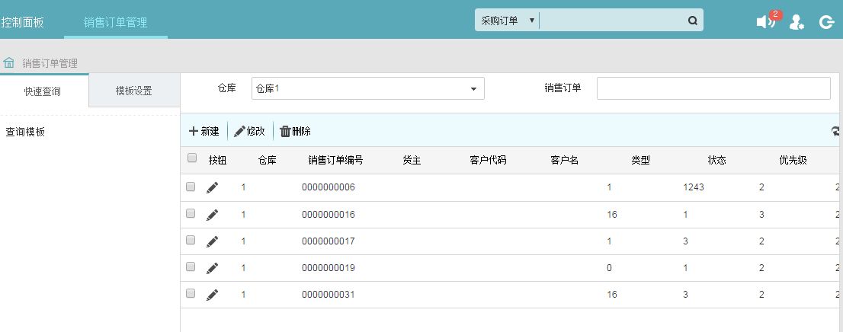
点击“新建”或“编辑”按钮，即可对销售订单数据进行维护。
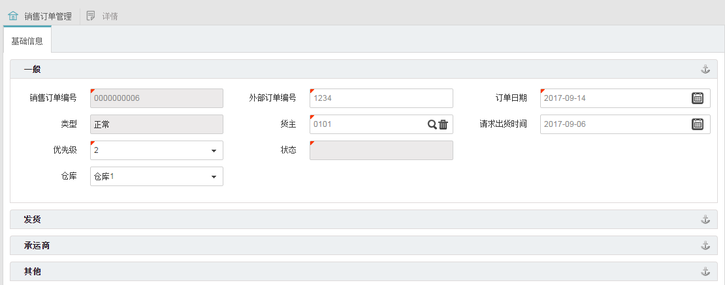
在编辑页面，可以对订单明细进行维护，点击“新建”或“编辑”按钮即可对订单明细信息进行维护。
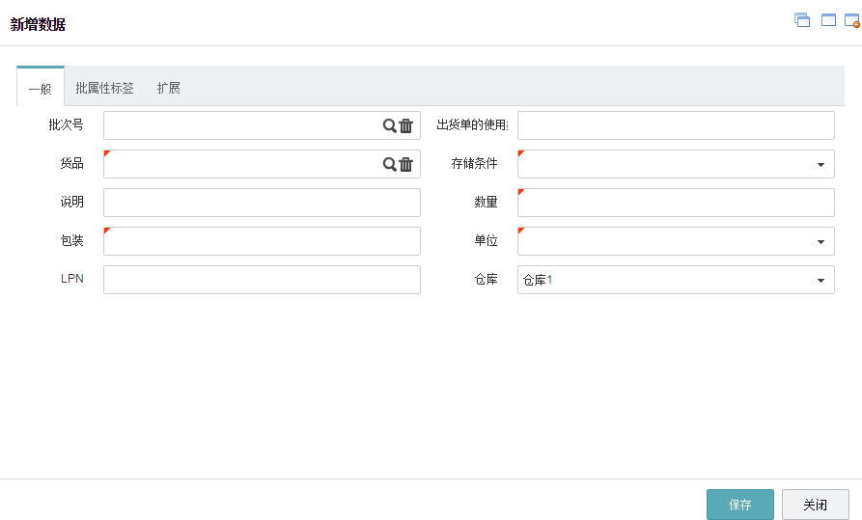
查验单据无误后，可点击“审核”按钮对订单进行审核，审核后不能再对单据进行修改，只有审核通过的销售订单才能进行后续的出库处理。对于还未进行出库操作的订单可以进行“取消审核”的操作。
  - 出库订单管理
选择“出货管理->出库订单管理”即可进入出库单管理界面。
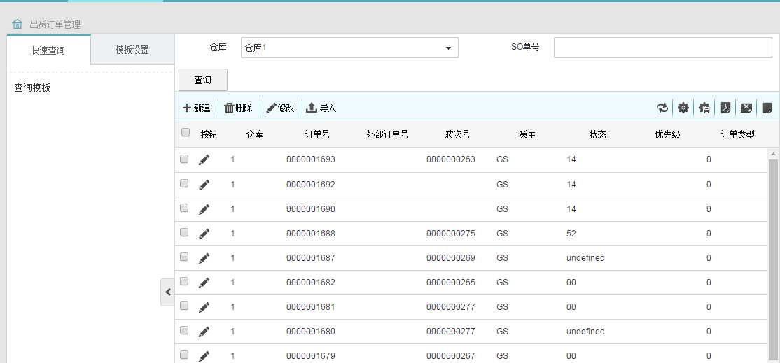
点击“新建”或“编辑”按钮，即可对出库单数据进行维护。
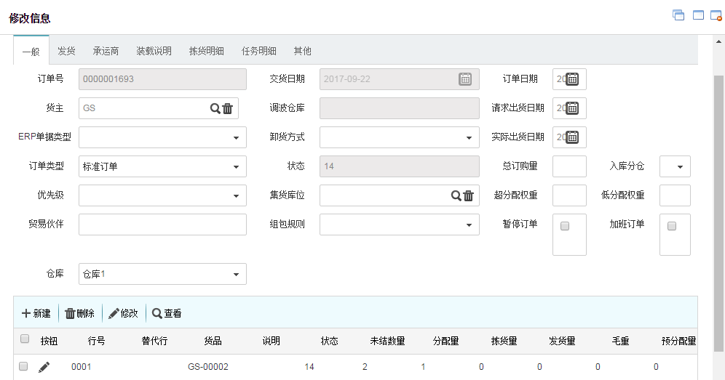
在编辑页面，可以对订单明细进行维护，点击“新建”或“编辑”按钮即可对订单明细信息进行维护。
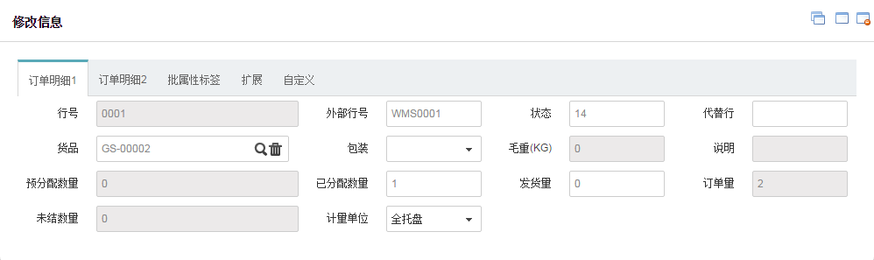
  - 订单分配
订单创建完毕后在拣货前需要进行订单分配操作以便锁定库存，进入订单编辑页面，点击“分配”按钮。分配成功后，可以在“拣货明细”TAB页查看详细的拣货信息，包括拣货货位，批次，拣货到库位等。
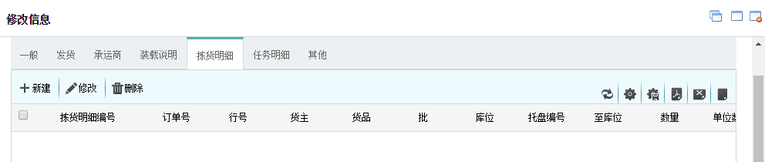
点击“发放”按钮，将拣货任务下发给仓管员。发放成功后，可以在“任务明细”TAB页中查看详细的任务信息
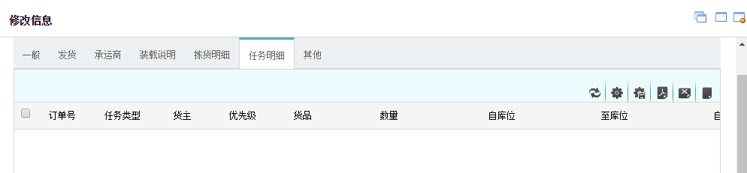
  - 拣货
    - 工作站拣货
选择已完成分配的出库订单，进入“拣货明细”TAB页可查看到所有的拣货明细，选择要进行拣货的拣货明细，填写拣货数量后点击“拣货”按钮进行拣货操作
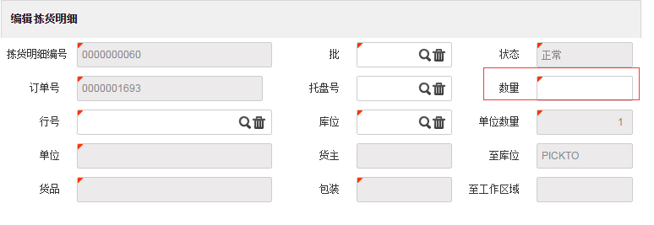
完成后，系统提示拣货成功。在发货前，如果发现拣货错误，则可以点击“撤销拣货”按钮，取消拣货。
    - RF拣货
在系统主菜单选择“拣货”功能菜单，系统提供“任务拣货”，“书面拣货”和“报表拣货”三种拣货方式。
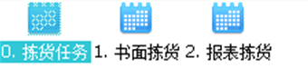
选择“任务拣货”，进入拣货页面，选择要进行拣货的区域后回车。
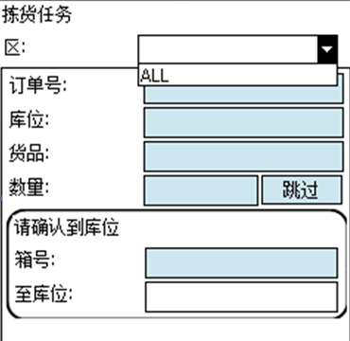
系统带出该区的所有拣货任务，并自动选中第一条任务
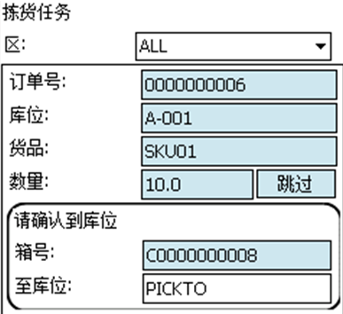
用户确认后，转到拣货处理页面:
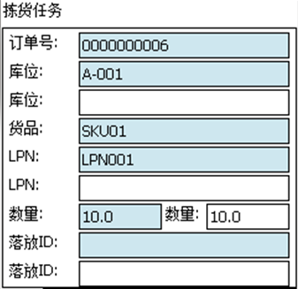
依次扫描或输入拣货库位、LPN及拣货数量后点击“确认”，系统执行拣货，该任务结束。
  - 发货
选择已完成拣货的出库订单，进入“拣货明细”TAB页可查看到所有的拣货明细，选择要进行发货的拣货明细，勾选后点击“发货”按钮进行发货操作
完成后，系统提示发货成功。
  - 拣货信息管理
对于拣货信息可以进行统一的管理，选择“出货管理->拣货信息管理”即可对查看所有拣货信息。
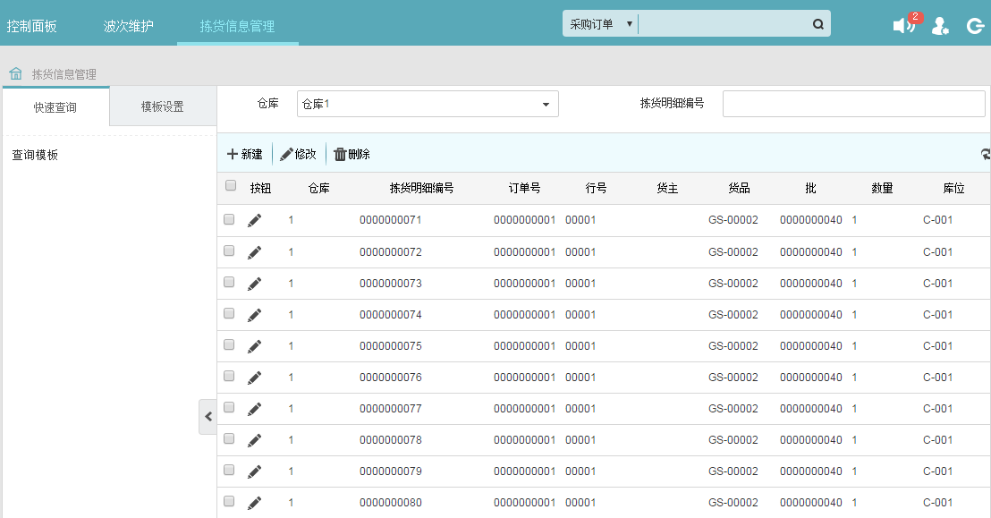
对于新生成的拣货明细，可以进行“拣货”，“撤销拣货”，“发货”等操作。
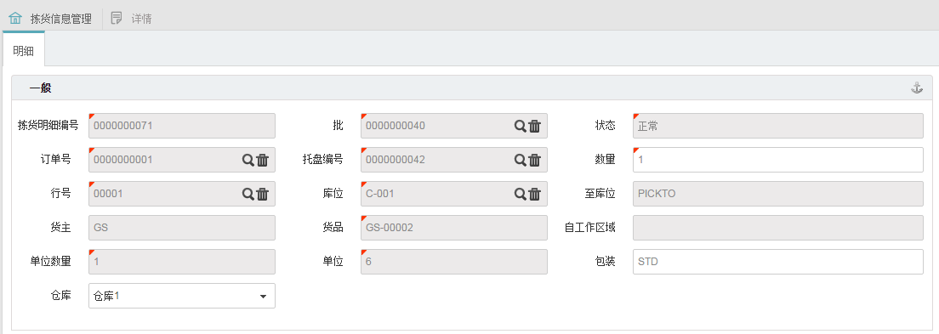
  - 波次管理
为了提高拣货效率，系统提供了波次管理的功能，选择“出货管理->波次维护”即可对波次信息进行管理。
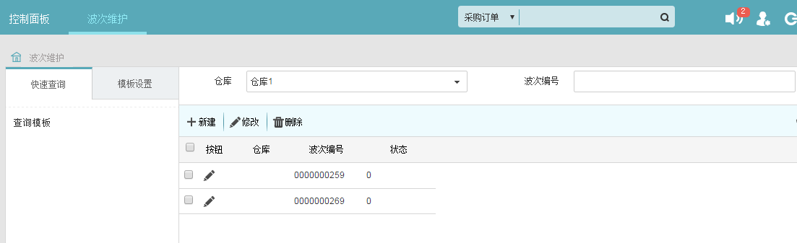
点击“新建”按钮，可以进入订单筛选页面筛选订单，并建立新的波次。 用户输入筛选条件，并点击“查询订单”按钮筛选出符合条件的订单
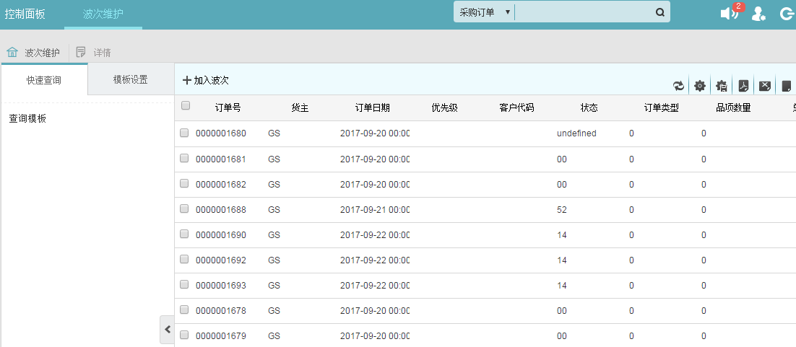
在结果集中勾选订单，并点击“建立波次”按钮建立新的波次
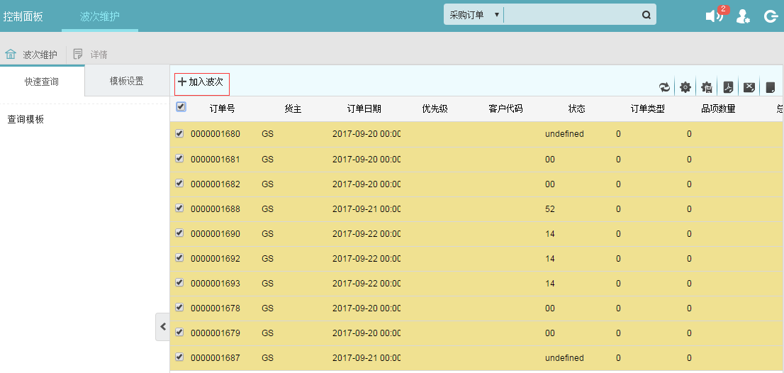
回到查询页面，可以看到新建立的波次，若需改动，可以通过“新建”和“删除”来增加订单和删除波次中现有订单。
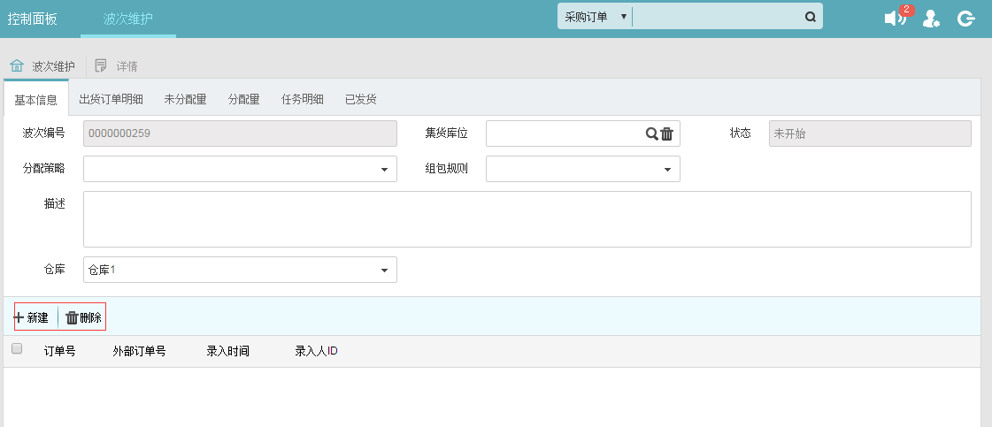
同时可在波次管理界面，进行“分配”、“撤销分配”、“发放”和“发货”等操作，具体功能于出库订单相同，不同的是波次处理是多订单批量处理。

- 库存管理
  - 库存查询
    - 工作站库存查询
选择“库存管理->库存查询”功能，可进入库存查询界面，系统提供了不同纬度的查询方法，用户点击“查询”按钮后，展示查询结果：
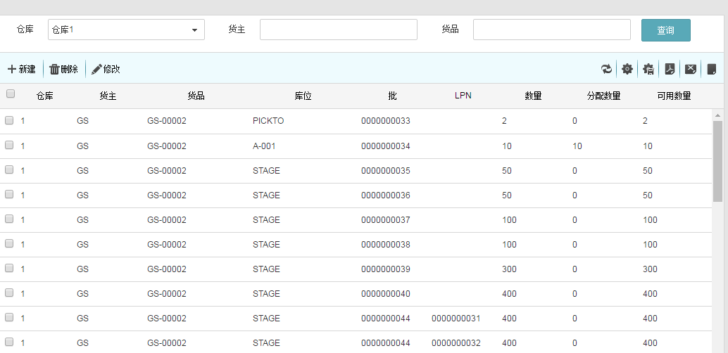
    - RF库存查询
在主菜单选择“库存管理->库存查询”菜单后进入库存查询界面。
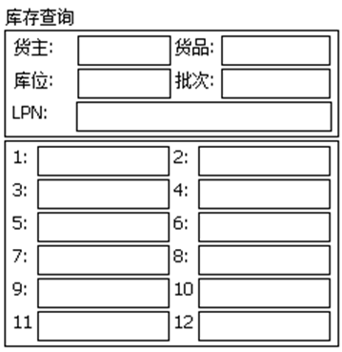
用户输入查询条件并点击“确认”按钮后，系统展示库存结果
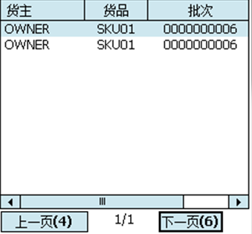
  - 库存交易查询
库存交易是指库存中所有的库存变化记录。系统会单独记录每笔交易以提供准确的审计跟踪。选择“库存管理->库存交易查询”，即可查询所有的库存交易记录。
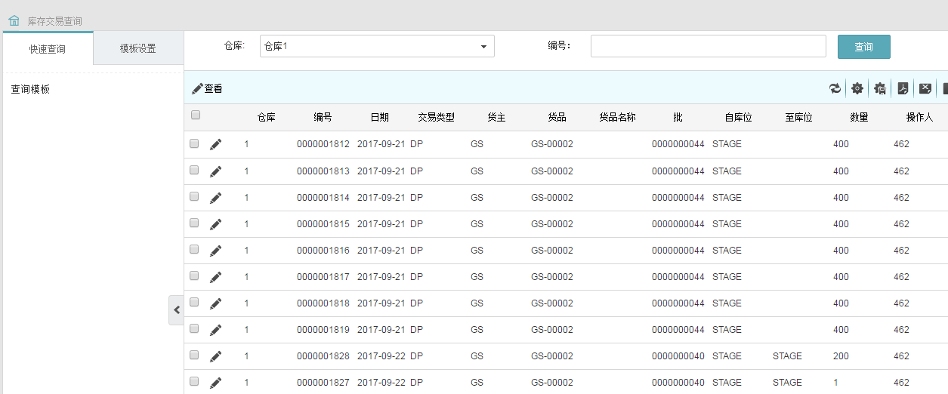
同时，用户可选择具体的交易日志查看明细
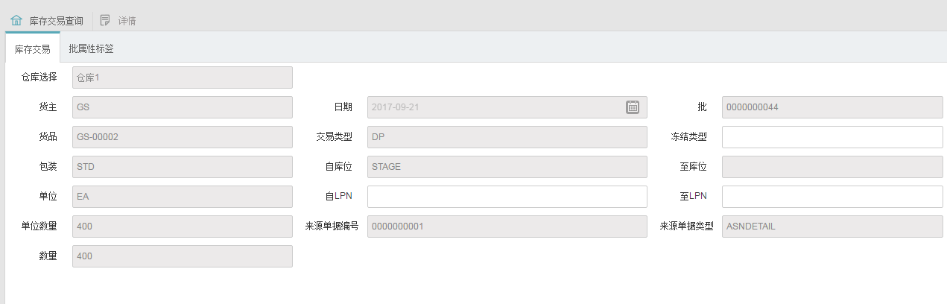
  - 库存调整
    - 工作站库存调整
当出现账实不符的情况时，需要进行库存调整来对修正库存数据，选择“库存管理->库存调整”菜单即可进行库存调整管理。
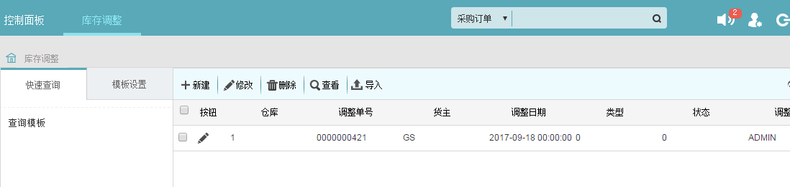
点击“新建”按钮，输入或选择货主，然后新建调整明细后即可生成新的库存调整单。
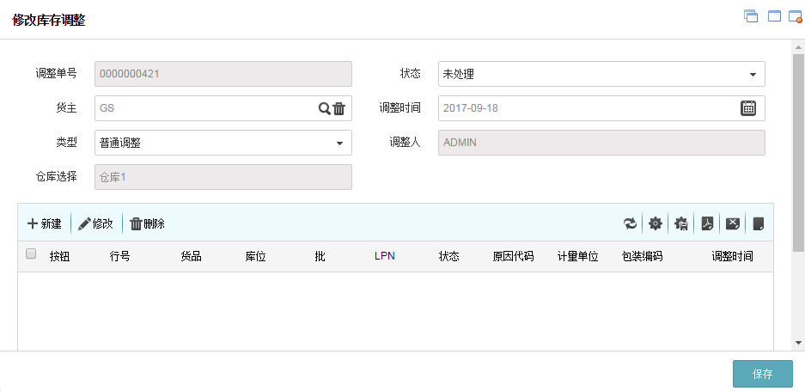
一张调整单可以对多条库存记录进行调整，在弹出框中，通过选择库位，选择调整原因，输入目标数量或调整数量保存后即可生成调整明细。
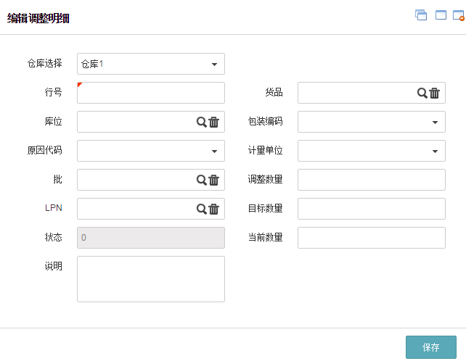
单据建立完成后，点击“执行调整”按钮即可调整库存。
    - RF库存调整
在主菜单，选择“库存管理->库存调整”，进入库存调整界面，在该界面扫描或输入货主、货品、库位、LPN等信息后查询现有库存。
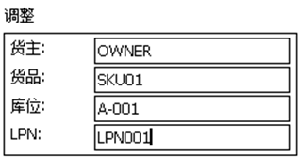
点击“确认”后，系统带出相应的库存信息，选择需要调整的信息后，点击“确认”进入调整界面
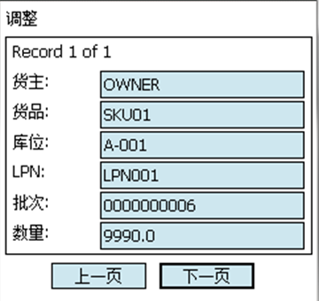
在调整界面，填入实际数量以及调整原因后，点击“确认”完成调整工作。
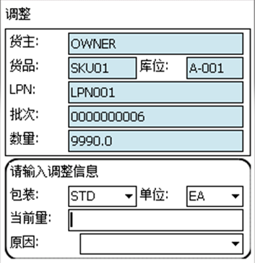
  - 库存移动
    - 工作站库存移动
库存移动是指库存在仓库内物理位置的转移，选择“库存管理->库存移动”后可以查看到当前的库存情况。
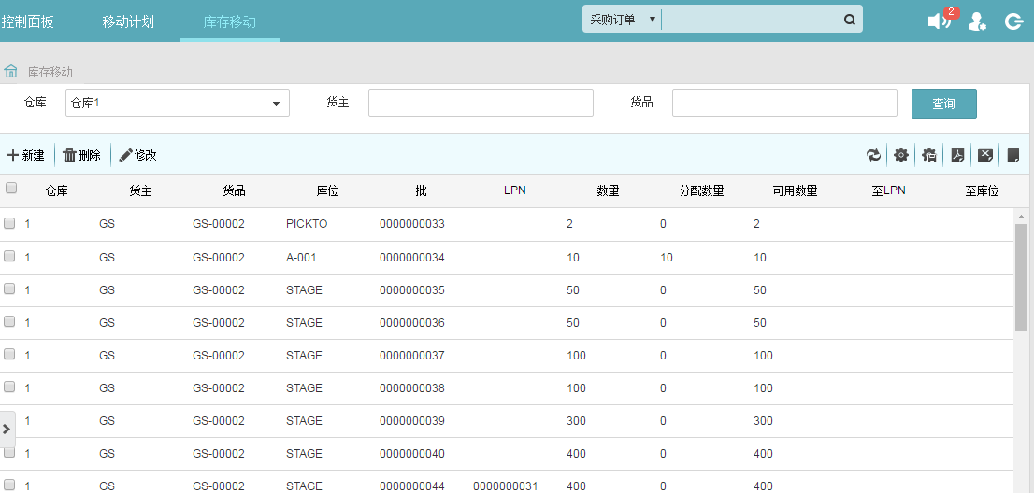
填写要移至的LPN和库位以及要移动的数量后（“至库位”、“要移动的数量”必填），点击 “执行移动”，即完成移库操作，可进入“库存查询”中核对移库结果。
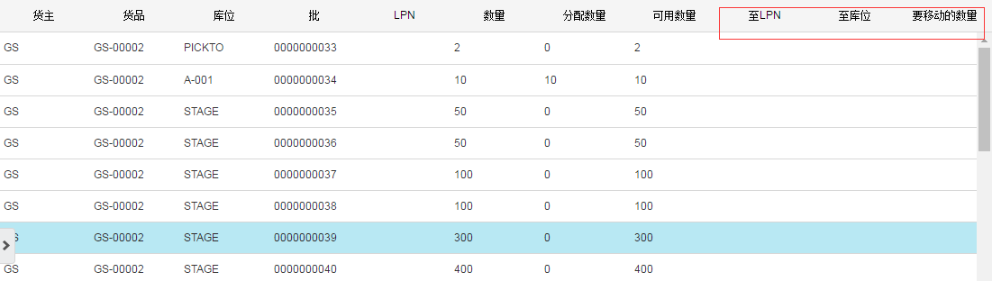
    - RF库存移动
在主菜单选择“补货和移动->标准移动”进入移动界面。
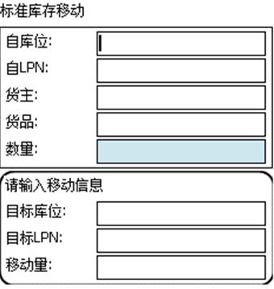
输入或扫描“自库位”，“自LPN”，“货主”，“货品”等信息后回车，系统将带出对应的库存数据。
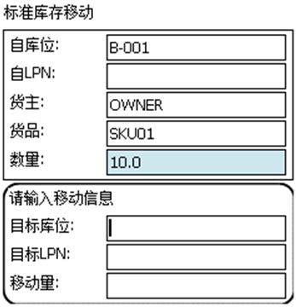
然后再输入或扫描“目标库位”，“目标LPN”以及移动量信息后，点击“确认”按钮，系统执行移动操作。
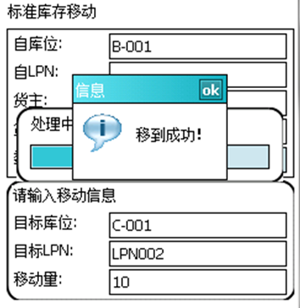
  - 移动计划
移动计划是根据仓库实际需要制定的指导仓库库位整合的单据，选择“库存管理->移动计划”即可进入移动计划管理界面
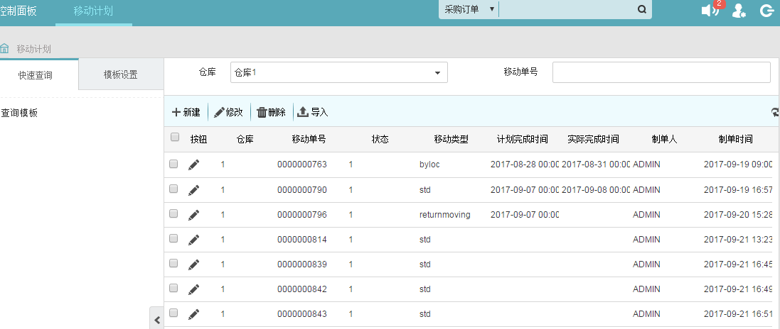
点击“新建”或“编辑”按钮，即可对移动计划数据进行维护。
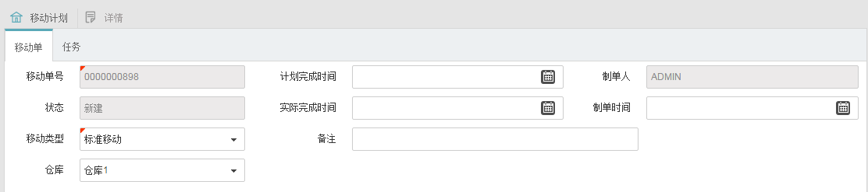
在编辑页面，可以对订单明细进行维护，点击“新建”或“编辑”按钮即可对订单明细信息进行维护。
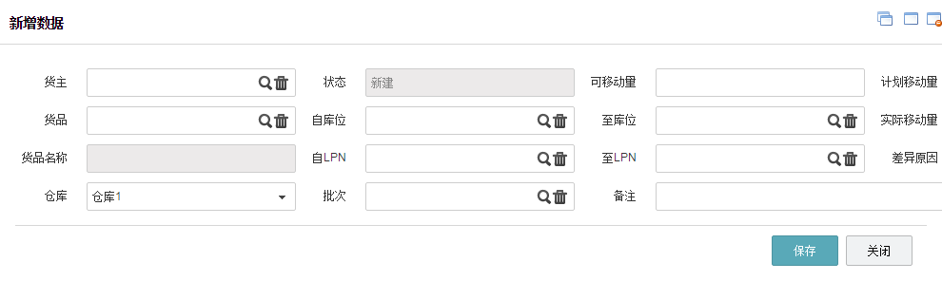
移动计划创建完毕后，用户可以通过“执行”按钮完成移动计划的执行动作，进而更新系统库存
  - 盘点
盘点是执行库存核对的操作，系统提供多种盘点方式。
    - 盘点计划
对于循环盘点操作，首先需要制定盘点计划，选择“库存管理->盘点计划”并点击“新建”按钮，输入需要盘点的条件后生成相应的盘点计划。
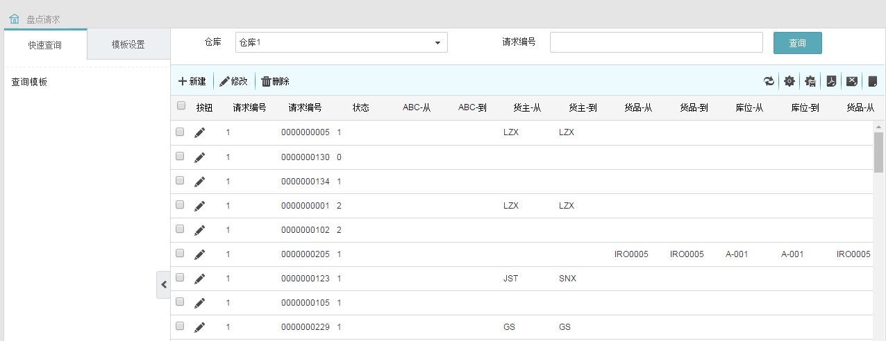

在计划明细页，可设置盘点的数量上限、是否盘点零库存等。
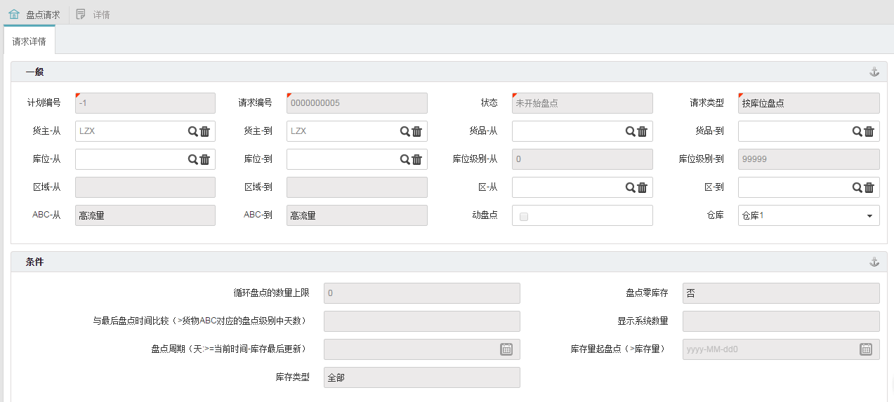
计划创建完成后，点击“生成盘点任务”，系统将创建盘点任务。
    - 盘点执行
在生成盘点任务后，即可进行实际的盘点操作。选择“盘点任务”，系统将列出所有盘点任务。
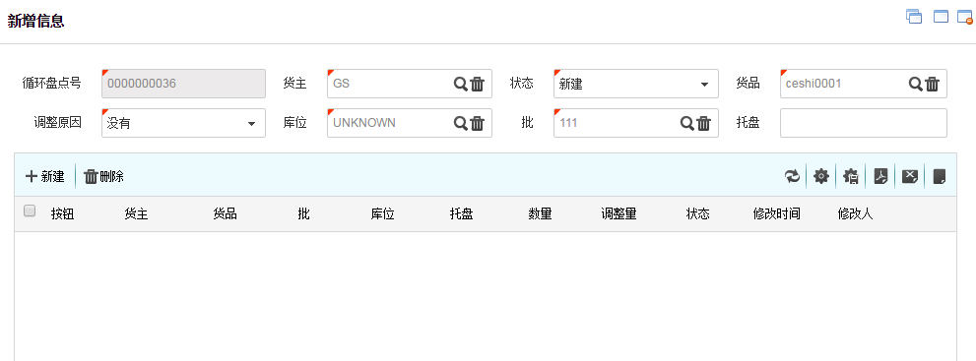
录入实际数量，并点击“执行盘点”，盘点任务结束。
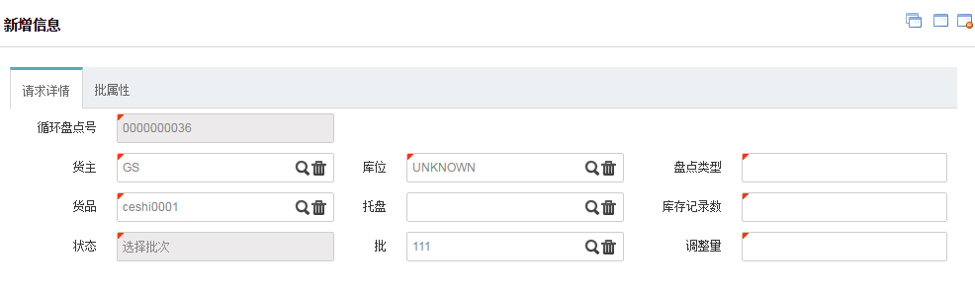
    - RF任务盘点
在主菜单中选择“库存管理->根据任务盘点”进入获取任务界面
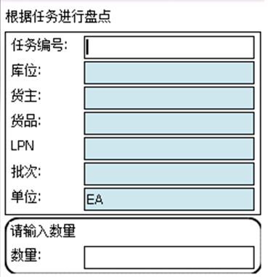
输入后扫描任务号后，带出相应的盘点任务
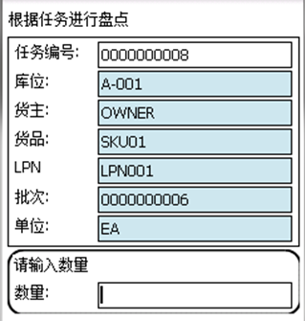
输入实际盘点数量，点击“确认”后，完成一次盘点，如存在差异，系统将进行提示，以便操作员决定是否重盘，如需继续盘点，可点击“重盘”按钮。
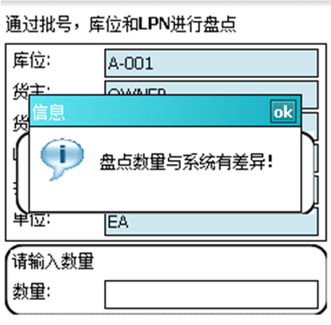
完成后点击“完成”按钮，结束本次盘点。盘点结束后可在工作站中查看盘点结果，并选择正确的盘点结果进行“发布”。
    - RF按库批，库位，LPN盘点盘点
在主菜单，选择“库存管理->根据批，库位，LPN盘点”，进入盘点界面
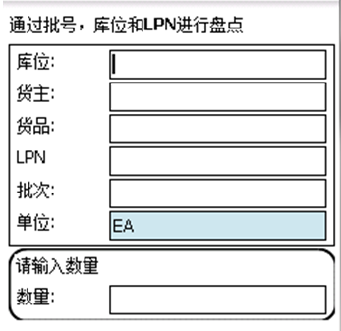
输入实际盘点数量，点击“确认”后，完成一次盘点，如存在差异，系统将进行提示，以便操作员决定是否重盘，如需继续盘点，可点击“重盘”按钮。
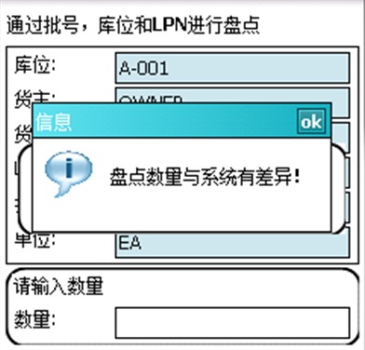
完成后点击“完成”按钮，结束本次盘点。
    - RF根据库位和货品盘点
在主菜单，选择“库存管理->根据库位和货品盘点”，进入盘点界面
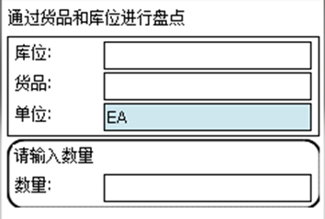
输入实际盘点数量，点击“确认”后，完成一次盘点，如存在差异，系统将进行提示，以便操作员决定是否重盘，如需继续盘点，可点击“重盘”按钮。
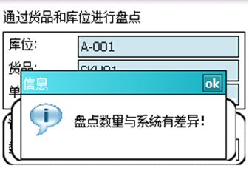
完成后点击“完成”按钮，结束本次盘点。
  - 库存内部转移
选择“库存管理->库存内部转移”即可进入内部转移管理界面
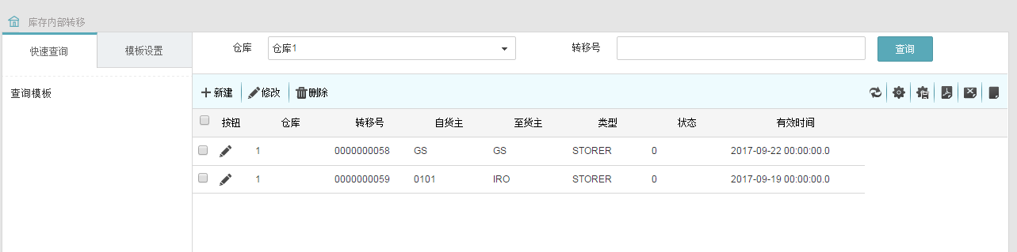
点击“新建”或“编辑”按钮，即可对内部转移单数据进行维护。
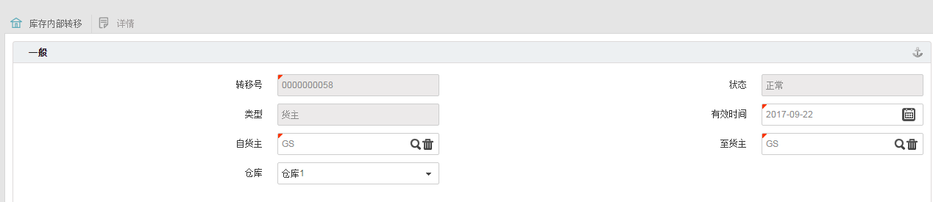
在编辑页面，可以对订单明细进行维护，点击“新建”或“编辑”按钮即可对订单明细信息进行维护。
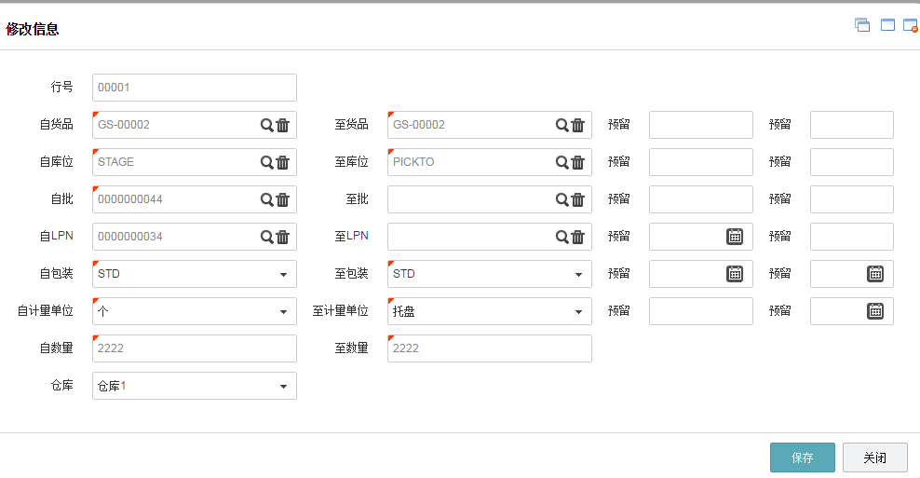
查验单据无误后，可点击“审核”按钮对订单进行审核，审核后不能再对单据进行修改，对于审核通过的订单可以通过“执行”按钮完成库存的转移操作。

- 报表/标签
  - 报表管理
选择“系统管理->报表管理”即可进入报表管理界面，在该界面可以查询到所有的报表信息。
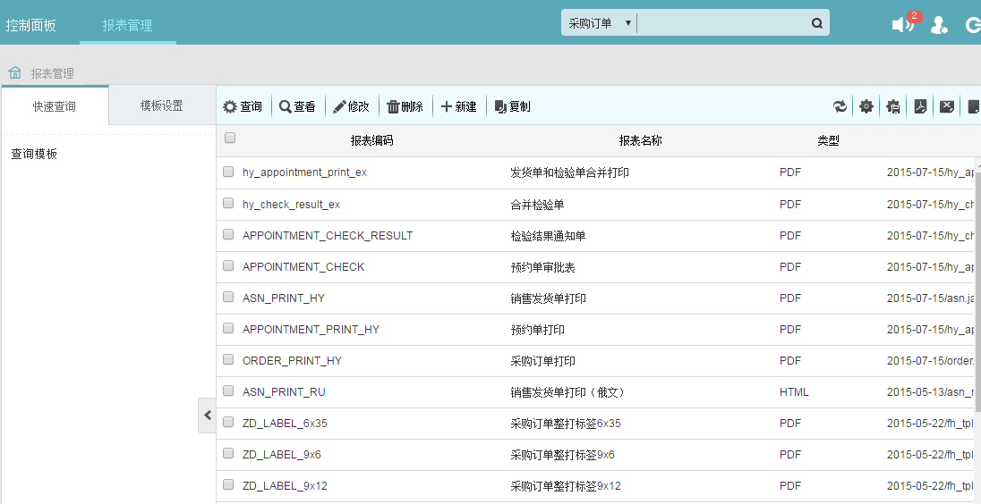
点击“新增”按钮可以定义新的报表。
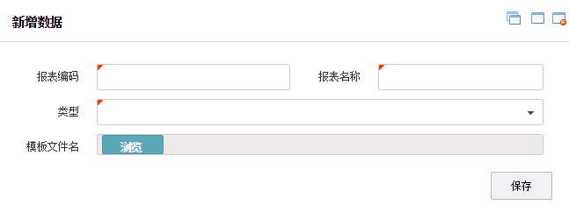
点击打印“查看”可以预览并打印报表。
